CÔNG CỤ MẢNH DI CHỈ MÁI ĐÁ NGƯỜM
QUA CUỘC KHAI QUẬT NĂM 2017

PHẠM THANH SƠN

BEN MARWICK

NGUYỄN THỊ MAI HƯƠNG

NGUYỄN GIA ĐỐI
1. Vị trí cảnh quan và lịch sử phát hiện, nghiên cứu
1.1. Vị trí cảnh quan
Võ Nhai là huyện có vị trí tiếp giáp với nhiều tỉnh lân cận bao gồm Lạng Sơn, Bắc Giang và Bắc Cạn. Về mặt hành chính, Võ Nhai bao gồm các xã Nghinh Tường, Sảng Mộc, Thượng Nung, Cúc Đường, Thần Sa, La Hiên, Lâu Thượng, Phú Thượng, Tràng Xá, Liên Minh, Dân Tiến, Bình Long, Phương Giao và Vũ Chấn (Error: Reference source not found). Các đơn vị hành chính xã phân bố ở những khu vực địa hình khác nhau gồm có khu vực vùng núi cao, vùng núi thấp và đồi gò (Tỉnh Ủy- Hội Đồng Nhân Dân-Ủy Ban Nhân dân tỉnh Thái Nguyên, 2009). Trên địa bàn xã Thần Sa bên cạnh các tiềm năng về khai thác quặng vàng thì hệ thống các di chỉ tích khảo cổ học hang động và mái đá luôn thu hút sự quan tâm nghiên cứu của các học giả trong nước và quốc tế.
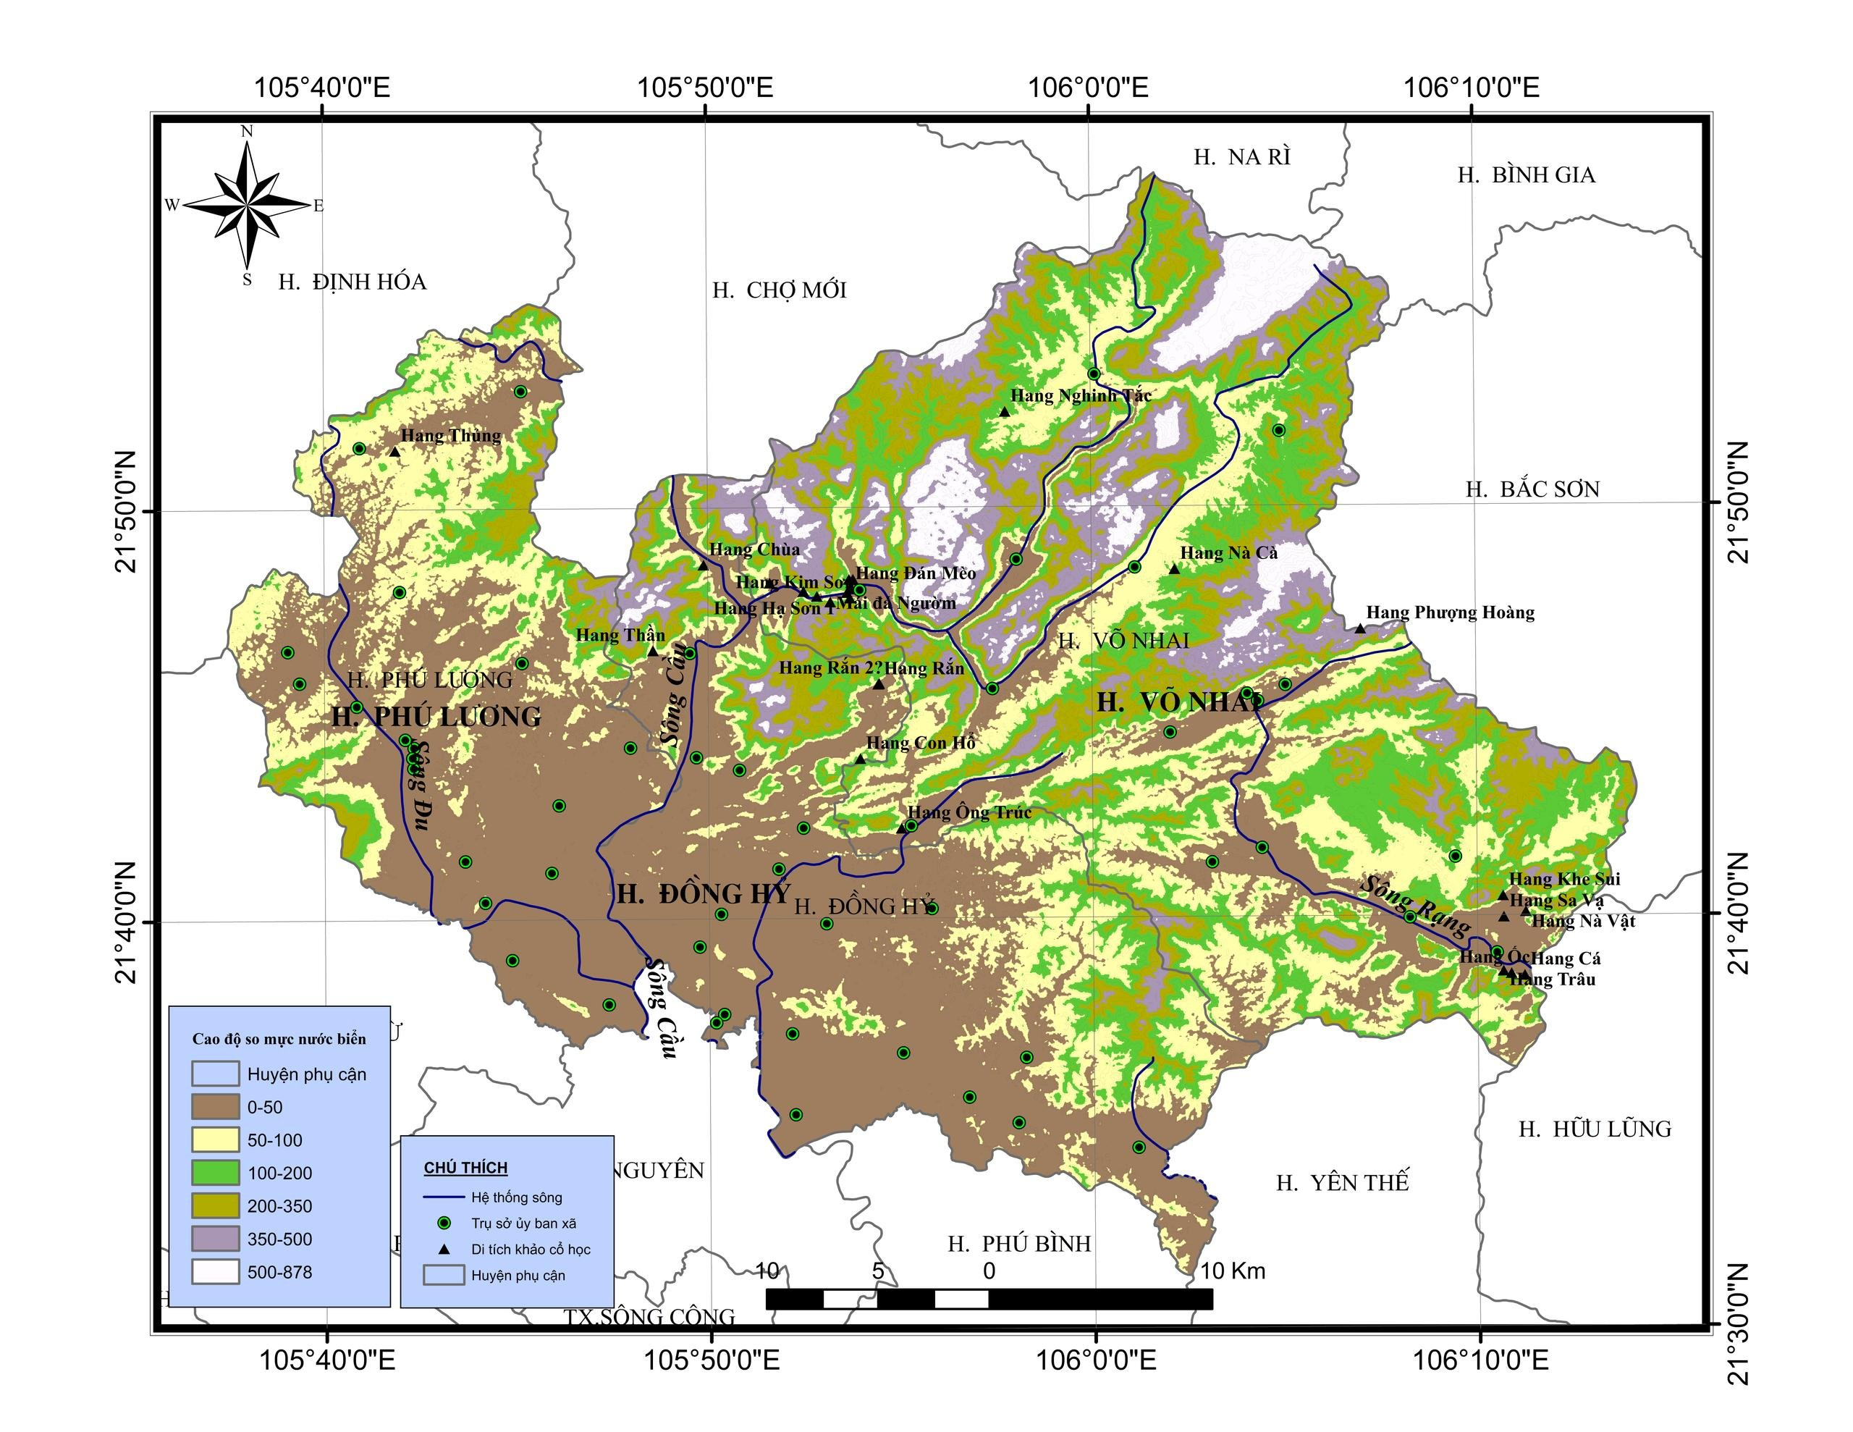
Hình 1: Bản đồ phân bố các di tích khảo cổ học tiền sử tại huyện Võ Nhai
(Người thực hiện: Phạm Thanh Sơn 20240

Cho đến nay, tại xã Thần Sa đã phát hiện nhiều di tích khảo cổ học loại hình hang động được công bố trong các văn liệu khảo cổ học nước ta (Hà Văn Tấn, 1986; Hà Văn Tấn et al., 1998; Quang Văn Cậy et al., 1981). Tại khu vực này tập trung nhiều hang động/mái đá khô và thoáng. Đây là một trong những điều kiện rất phù hợp để cho người tiền sử có thể lựa chọn cư trú. Bên cạnh hệ thống núi đá vôi có nhiều hang động, hệ thống nước ngầm và nước bề mặt ở đây cũng khá phong phú nhưng trữ lượng phân bố không đều.
Di chỉ khảo cổ học mái đá Ngườm có tọa độ 21⁰47’44.56 vĩ độ Bắc và 105⁰53’21.68 độ kinh Đông, thôn Kim Sơn, xã Thần Sa huyện Võ Nhai, tỉnh Thái Nguyên. Cho đến nay, di tích đã được khai quật 05 lần, bao gồm các năm 1981, 1982, 1985, 2017 và 2024.
Mái đá có dạng hàm ếch, cao hơn mặt đường dân sinh hiện tại khoảng 30m và cao hơn so với mực nước sông Thần Sa mùa tháng 3 khoảng 40m. Diện tích bề mặt mái đá còn vết tích tầng văn hóa rộng khoảng 700m² tới 800m². Hiện trạng bề mặt mái đá cũng có những tảng đá lớn do đó khiến cho diện tích thực tế để nghiên cứu khai quật bị giảm khoảng 1/3 quy mô. Mặc dù hố khai quật những năm 1981-1982 và 1985 đã được mở với quy mô khá lớn nhưng quy mô và tiềm năng cho khai quật và nghiên cứu tại mái đá còn rất đáng kể.
Trước cửa mái đá khoảng về phía bắc khoảng 70m là sông Thần Sa, chảy theo hướng đông tây và đổ ra sông Cầu. Dưới lòng và khu vực ven bờ theo hướng ngược dòng hoặc xuôi dòng đều có các dải cuội nguyên liệu với nhiều hình dạng khác nhau. Hình dáng cảu cuội nguyên liệu khá đa dạng. Chúng có thể là hình bầu dục dẹt hoặc là các hạch cuội dạng góc cạnh với vỏ màu xám đen, nâu đỏ hoặc nâu vàng. Đây là nguồn nguyên liệu sẵn có, độ cứng cao và rất phù hợp để chế tác các công cụ đá. Kết quả nghiên cứu sưu tập hiện vật tại mái đá Ngườm cho thấy, một số loại công cụ mảnh tước tu chỉnh vỏ cuội màu vàng, nâu vàng, xám đen hoặc nâu đỏ cũng được phát hiện khá nhiều tại di chỉ và có sự tương đồng với nguyên liệu cuội tại sông Thần Sa.
Bên cạnh đóng vai trò chính là nguồn cung cấp nguyên liệu phục vụ cho quá trình chế tác công cụ đá, các loài thủy sản sinh sống ở sông Thần Sa cũng đóng vai trò quan trọng để cung cấp và bổ sung thêm các nguồn đạm cho cư dân cổ trong cơ cấu bữa ăn của cư dân cổ qua thời gian. Sự có mặt của các loài nhuyễn thể nước ngọt, xương cá, cua cho thấy việc tìm kiếm, khai thác và sử dụng các loài này được diễn ra liên tục qua thời gian khi di chỉ được sử dụng để cư trú.
1.2. Lịch sử phát hiện, nghiên cứu
Mái đá Ngườm được phát hiện vào tháng 3 năm 1980. Trong cùng năm đó, địa điểm này được đào thăm dò với iện tích 1.0m². Kết quả đào thăm dò cho thấy, khoảng 200 hiện vật đá gồm có các công cụ cuội dạng hạch, mảnh tước có dấu gia công, cùng với nhiều hạch đá chưa được gia công đã được phát hiện (Quang Văn Cậy et al., 1981). Các nhà nghiên cứu cho rằng nguyên liệu tại đây được thu thập từ suối Thần Sa . Kết quả thám sát cho thấy, địa tầng hố thăm dò gồm 04 lớp. Sưu tập hiện vật Ngườm cho thấy đây là di chỉ mang yếu tố xưởng chế tác . Và Ngườm có thể là nơi chứng kiến sự phát triển từ Sơn Vi sang Hòa Bình (Quang Văn Cậy et al., 1981).
Tháng 3-1981, mái đá Ngườm chính thức được khai quật lần I với tổng diện tích 28m². Tuy vậy, quy mô hố khai quật tới sinh thổ chỉ khoảng 12m². Tầng văn hóa dày trung bình khoảng 1.2m, được phân thành 05 lớp. Cuộc khai quật này tại mái đá Ngườm tiếp tục khẳng định đây là một nơi chế tác công cụ - một di chỉ xưởng có ý nghĩa to lớn chẳng những đối với nghiên cứu tiền sử Việt Nam mà còn cả tầm khu vực và thế giới (Quang Văn Cậy et al., 1981). Thời gian chiếm cư tại đây được các nhà nghiên cứu nhận định có thể từ thời đại đá cũ tới đá giữa với sự có mặt của các công cụ Hòa Bình và Sơn Vi. Giai đoạn sớm không gặp các công cụ Hòa Bình và Sơn Vi. Các nhà nghiên cứu cho rằng có thể thiết lập nên một nền văn hóa khảo cổ học là “Văn hóa Thần Sa” (Quang Văn Cậy et al., 1981).
Năm 1982, cuộc khai quật mái đá Ngườm lần II chính thức được tiến hành từ tháng 2 tới tháng 3 năm 1982 với sự tham gia của một số cơ quan nghiên cứu bao gồm Viện Bảo tàng Lịch sử Việt Nam, Viện Đông Nam Á, Trường Đại học Tổng hợp Hà Nội và Trường Đại học Văn hóa. 03 hố khai quật đã được mở với tổng diện tích 44m², chia làm 03 hố khai quật A (20m²), B (12m²) và C (12m²) (Quang Văn Cậy, 1994).
Đợt khai quật này đã thu được số lượng hiện vật lớn, cung cấp nhiều dữ liệu có giá trị cho giới khoa học về kỹ nghệ mảnh không chỉ ở Việt Nam mà còn cả ở phạm vi Đông Nam Á (Hà Văn Tấn et al., 1998). Sau kết quả của cuộc khai quật lần II tại mái đá Ngườm, Hội thảo khoa học về văn hóa Thần Sa được tổ chức tại Thái Nguyên đã góp phần xác lập một kỹ nghệ riêng: kỹ nghệ Ngườm (Hà Văn Tấn và nnk, 1998).
Năm 1985-1986, đợt khai quật lần III được Viện Bảo tàng Lịch sử Quốc gia tiến hành khai quật với diện tích 1m² để phục vụ cho hệ thống trưng bày. Kết quả nghiên cứu cho thấy, cấu trúc địa tầng, lọai hình hiện vật không có sự khác biệt so với cuộc khai quật năm 1982 (Bùi Văn Lợi & Quang Văn Cậy, 1986).
Năm 2017, trên cơ sở hợp tác giữa Khoa Nhân học, Đại học Washington, thành phố Seatle, Mỹ và Viện Khảo cổ học (Viện Hàn lâm Khoa học xã hội Việt Nam) đã tiến hành khai quật mái đá Ngườm lần thứ 4. Với 02 hố khai quật được mở ở các vị trí khác nhau. Hố AB tương ứng với độ sâu của các cuộc khai quật năm 1981, 1982 và 1985. Vị trí của hố khai quật này tương ứng với tọa độ từ ô D23-D25 (theo quy ước của lưới tọa độ khai quật năm 2024). Hố CDEF được mở ở đáy chố khai quật A trong các năm 1981, 1982 và 1985 để kiểm tra và đánh giá liệu sinh thổ là lớp trầm tích màu vàng như nhận định từ các cuộc khai quật trong quá khứ (Quang Văn Cậy et al., 1981). Kết quả khai quật lần 4 đã góp phần bổ sung nhận thức rất mới về sự hiện diện của cư dân giai đoạn sớm có niên đại trên 41.5ka. Cấu trúc tầng văn hóa giai đoạn sớm có tuổi trên 41.5ka hoàn toàn khác biệt với tầng văn hóa giai đoạn muộn hơn trong khung niên đại 41.5ka tới 22.5ka, tương ứng với diễn biến các lớp văn hóa của cuộc khai quật năm 1981, 1982 và 1985.
Năm 2024, Bảo tàng Thái Nguyên và Viện Khảo cổ học tiếp tục phối hợp khai quật di chỉ mái đá Ngườm lần thứ 5 với diện tích 6m². Hố khai quật được mở trên cơ sở tiếp tục mở rộng vị trí hố khai quật năm 2017 tại ô G và H. Kết quả cho thấy, cuộc khai quật này tiếp tục phát hiện sự tồn tại của các lớp văn hóa sớm hơn, bao gồm các lớp văn hóa 5 và 6. Lớp văn hóa 5 có màu cam, khô và bở rời. Trong khi đó lớp văn hóa 6 màu nâu vàng ẩm hơn nhưng cấu trúc bở rời chứa nhiều tảng đá vôi nhỏ. Trong các lớp văn hóa 5 và 6 đều phát hiện các công cụ mảnh, hạch cuội nguyên liệu, công cụ hạch, mảnh tước, mảnh tách cùng di cốt động vật và một số lượng khiêm tốn các loài nhuyễn thể trên cạn và dưới nước. Hố khai quật CDEFGH năm 2024 dừng ở độ sâu – 5.67m so với mặt bằng không giả đỉnh cho toàn bộ mái đá. Độ sâu tại ô H so với bề mặt của hố khai quật khoảng - 3.35m.

2. Địa tầng và niên đại hố AB

2.1. Địa tầng

Tại vị trí hố AB tương ứng với độ sâu tầng văn hóa của cuộc khai quật năm 1981, 1982 tới 1985, trước khi tiến hành khai quật, toàn bộ bề mặt tại mái đá được phủ lớp bê tông. Đây là kết quả của hoạt động tu bổ di tích của tỉnh Thái Nguyên năm 1996. Vị trí vách của các hố khai quật năm 1981, 1982 và 1985 cũng được vã bê tông sau đó ốc suối và ốc núi được nhồi vào lớp bê tông để là địa tầng mô phỏng. Về mặt phương pháp, điều này không đúng trong tôn tạo và trùng tu di tích tuy nhiên điều này vô tình giúp bề mặt di tích và địa tầng của các hố khai quật được bảo vệ tốt hơn đồng thời tránh bị xâm hại.

Sau khi bóc lớp bê tông, bề mặt mái đá có rất nhiều lá cây cùng với các vật liệu của giai đoạn hiện đại vẫn có thể quan sát được như mảnh thủy tinh hoặc một số mảnh gốm men của giai đoạn lịch sử muộn. Bên cạnh đó, một số mảnh gốm tiền sử cũng được phát hiện trên bề mặt, xương cốt động vật đều được phát hiện từ lớp đào 1 tới lớp 3 tại hố AB.

Từ lớp 4 tới 6 vẫn xuất hiện thưa thớt lá cây khô. Trong những lớp này ghi nhận sự có mặt của các tảng đá vôi quy mô vừa cùng với nguyên liệu cuội suối. Các mảnh vỏ nhuyễn thể xuất hiện với mật độ cao cùng với các mảnh xương động vật, rìu mài, mảnh tước tu chỉnh hay một số mảnh gốm tiền sử phát hiện có số lượng khiêm tốn. Trong những lớp này cũng phát hiện di cốt người phân bố rải rác sang cả hố B, bao gồm một vài mảnh sọ nằm dưới tảng cuội suối khá lớn và phẳng.

Từ lớp 7 tới lớp khai quật 10 trầm tích vẫn là dạng bột bụi với sự có mặt của nhiều sạn/sỏi góc cạnh. Xương răng động vật, các loài nhuyễn thể, công cụ đá được tu chỉnh vẫn tìm thấy số lượng đáng kể. Gốm và rìu mài hoàn toàn vắng mặt.

Từ lớp 11 tới lớp 12, trầm tích vẫn là dạng bột bụi có nâu xám tuy nhiên tỷ lệ những viên sỏi cuội góc cạnh, mỏng giảm đáng kể nhưng mật độ những tảng đá vôi có hình gần tròn xuất hiện nhiều hơn. Xương răng động vật vẫn thu được nhưng lại giảm về số lượng.

Từ lớp 13 tới lơp 19 là trầm tích có chứa sét khô và canxit bở rời kết hợp với bột với tỷ lệ cao và rất rắn chắc, những hạch đá vôi ở lớp này ít thấy. Các hiện vật, di tồn độn vật vẫn tìm thấy nhưng ít hơn và bề mặt lớp vỏ bị phong hóa mạnh. Kết thúc lớp khai quật 19, hố khai quật có khối đá lớn nên không thể tiếp tục khai quật.
2.2. Niên đại
Trong quá khứ, do các điều kiện chủ quan và khách quan nên chỉ có một số mẫu phân tích niên đại tuyệt đối giữ tầng I và II của cuộc khai quật nă m1981-1982 tại mái đá Ngườm được gửi đi. Kết quả phân tích tuổi tuyệt đối của các tầng trên dao động từ khoảng 23.000BP tới 18.000 BP (Quang Văn Cậy 1994; Hà Văn Tấn et al. 1998). Mặc dù vậy, những người khai quật dự đoán rằng niên đại của tầng văn hóa I chắc chắn sẽ cổ hơn niên đại 23,000BP (Quang Văn Cậy 1994; Hà Văn Tấn et al. 1998).
Năm 2017, mặc dù với diện tích khai quật khiêm tốn nhưng một số lượng lớn mẫu phân tích đã được thu thập gồm mẫu than tro, nhuyễn thể và mẫu trầm tích. Tại hố AB, bước đầu các kết quả phân tích cho chuỗi niên đại dao động từ 41,500 calBP tới 22,500 calBP. Điều đó có nghĩa là, niên đại của hố khai quật CDEF được mở ở đáy của hố khai quật năm 1981, 1982 và 1985 trong cùng thời điểm mở hố AB chắc chắc sẽ cổ hơn 41.500 calBP. Thời điểm muộn nhất ghi nhận sự có mặt của các cư dân biết chế tác và sử dụng đồ gốm và rìu mài toàn thân.
Trong diễn biến địa tầng tại ô AB nằm trong khung niên đại từ 41.5ka tới 22.5ka năm 2017 kết hợp với dữ liệu địa tầng của ô I năm 2024 được đào ở vách đối diện cho thấy, sự khác nhau về nhận định chỉ diễn ra ở lớp văn hóa từ III và II. Trong khi đó, tại ô I năm 2024 cho thấy, cấu trúc địa tầng tương ứng với độ dày của năm 1981, 1982 và 1985 chỉ có 03 lớp văn hóa. Lớp III và II năm 2017 cấ hoàn toàn giống nhau về màu sắc, cấu tạo so với lớp văn hóa I năm 2024. Có lẽ, do quy mô hố khai quật nhỏ, tối nên việc phân định địa tầng hố AB năm 2017 sẽ khó khăn hơn. Do đó, ô I theo lưới tọa độ tại di chỉ được thực hiện năm 2024 đã bổ sung nhân thức mới về địa tầng do khu vực khai quật có nhiều ánh sáng đồng thời quá trình khai quật hoàn toàn được diễn ra theo diễn biến của từng tầng vị. Như vậy, các niên đại của ô AB năm 2017 cùng với diễn biến giống nhau của cấu trúc tầng văn hóa năm 2024 cho thấy, tầng văn hóa I có niên đại từ khoảng 28.0ka tới 22.5ka. Tầng
3. Tư liệu và phương pháp
3.1. Tư liệu và tái sử dụng dữ liệu
Dữ liệu được sử dụng trong bài viết được thu thập toàn bộ tại ô B của hố khai quật AB năm 2017. Năm 2024, các dữ liệu có được đo đạc bổ sung để hoàn thiện toàn bộ các nghiên cứu về công cụ mảnh, mảnh tước, mảnh tước và nhóm các công cụ hạch của năm 2017 chưa có điều kiện chỉnh lý toàn bộ.
Kết quả đo năm 2017 và 2024 cho thấy, tại ô B thu được khoảng 637 công cụ được tu chỉnh từ các mảnh tước còn nguyên dạng. Tuy nhiên, do các lớp đào từ 1 tới 3 (n = 103) là khu vực bề mặt bị xáo trộn rất mạnh nên dữ liệu mặc dù đã được đo đạc nhưng không được sử dụng cho nghiên cứu vì bối cảnh đia tầng không tin cậy. Trong số này, 319 mảnh của tầng vị III và II (Nguyễn Thơ Đình và công sự 2017) tương ứng với lớp văn hóa 1 tại ô I năm 2024. Niên đại tuyệt đối đã xác định cho lớp văn hóa này nằm trong khoảng ~ 28.0ka tới 22.5ka. Số công cụ mảnh còn lại bao gồm 215 mảnh tiêu bản được phát hiện trong tần vị thứ IV (Nguyễn Thơ Đình và công sự 2017). Lớp này tương ứng với cấu tạo của lớp văn hóa 2 tại ô I năm 2024. Các hiện vật tại ô B ở tầng vị thứ 5 tương ứng với tầng văn hóa III của năm 2024 được sử dụng cho các nghiên cứu khác.
Để đảm bảo tính khách quan của nghiên cứu, toàn bộ dữ liệu nhóm nghiên cứu đã đo đạc, được công bố trong DOI: 10.5281/zenodo.12633342. Đây là một website lưu trữ mã nguồn mở miễn phí. Các dữ liệu được cập nhật lên hệ thống vừa có thể sử dụng lâu dài đồng thời dữ liệu hoàn toàn có thể tái sử dụng cho nghiên cứu trong khác trong tương lại.
3.2. Phân tích thuộc tính
Để tìm hiểu và bổ sung các nhận thức mới cho dữ liệu từ các cuộc khai quật trong quá khứ, bài viết đã sử dụng các phương pháp nghiên cứu thuộc tính kỹ thuật, phân tích thạch học và phân tích các chỉ số về quy mô để tìm hiểu có hay không sự thay đổi/biến đổi của các hành vi chế tác công cụ mảnh qua thời gian.
Dụng cụ đo Các kết quả đo đạc trong bài viết được thực hiện đo bởi các phương tiện
Về thuộc tính kỹ thuật bao gồm kỹ thuật ghè đẽo, số lượng rìa lưỡi, số lượng diện ghè, lớp ghè, số nhát ghè, góc lưỡi, hướng ghè, hướng chặt bẻ tạo đốc trên rìu ngắn.
Phân tích thạch học Về nguyên liệu, các hiện vật được thống kê dựa vào màu sắc vỏ cuội/đá. Sau đó, với tình trạng của các công đá các thuộc tính thứ cấp bao gồm tình trạng võ cuội, màu sắc, công cụ chế tác từ mảnh cuội bổ, chế tác từ hạch cuội sẽ được xác định gắn với từng loại hình hiện vật và kỹ thuật ở giai đoạn sau.
Đo đạc để làm rõ tính đa dạng của kỹ thuật chế tác đá gắn với loại hình hiện vật đá, các thuộc tính kỹ thuật thông qua nghiên cứu tình trạng của từng hiện vật đã được đo đạc và thống kê. Điều này rất có giá trị để tìm hiểu sự tiến hóa của các kỹ thuật ghè một mặt sang hai mặt cuối Pleistocene sang Holocene sớm không chỉ ở địa điểm hang Chổ mà còn trong văn hóa Hòa Bình. Về quy mô, các chỉ số đo đạc bao gồm chiều dài tối đa, chiều dài kỹ thuật, chiều rộng kỹ thuật, chiều dài của vết âm bản còn lại trên các lớp ghè và trọng lượng.
Phân tích thống kê định lượng với R

4. Kết quả nghiên cứu công cụ mảnh
Tại mái đá Ngườm, công cụ mảnh phần lớn được tu chỉnh từ mảnh tước. Tuy nhiên, cũng có một tỷ lệ nhỏ được tu chỉnh từ các mảnh tách không có diện ghè. Các mảnh tước nguyên dáng luôn được ưu tiên để chế tác thành các công cụ mảnh có sự đa dạng về chất liệu, hình dáng với mức độ tu chỉnh khác nhau.
4.1. Nguyên liệu
Để xác định được thành phần nguyên liệu đá được sử dụng tại di chỉ qua thời gian, các mẫu đá được thu thập và lựa chọn để tiến hành phân tích thạch học lát mỏng. Trong tổng số 534 công cụ mảnh thì tại ô B, chỉ có 266 công cụ có thể xác định được tên của nguyên liệu. Số còn lại là các nguyên liệu chưa thể xác định (Bảng 1).
Trong lớp văn hóa II có niên đại từ 41.5ka tới ~ 34.5ka, loại hình nguyên liệu được sử dụng cho chế tác các công cụ mảnh ghi nhận sự có mặt của 07 loại (Bảng 1). Cuội rhyolite tuff và rhyodacite tuff được sử dụng có tỷ lệ và số lượng khá tương đồng. Bên cạnh đó, các công mảnh chế tác từ cuội graywacke sandstone cũng có số lượng khá lớn (n = 28). Các loại hình nguyên liệu khác như biotite honfel, altered acid tuff, quartz và tuff chỉ có số lượng dao động từ 1 tới 10 tiêu bản (Bảng 1).
Trong lớp văn hóa I có niên đại muộn hơn, dao động từ 28.0ka tới 22.5ka ghi nhận sự có mặt của 08 loại nguyên liệu. Các công được ghè tách từ hạch đá rhyolite tuff (n = 59) có số lượng lớn nhất. Sau đó là nhóm công cụ mảnh được tu chỉnh từ cuội rhyodacite tuff (n = 27). Các loại nguyên liệu khác như biotite honfels, tuff, quartzite có số lượng rất khiêm tốn, chỉ dao động từ 1 tới 6 tiêu bản (Bảng 1).
Như vậy, kết quả phân tích thạch học từ bảng 1 cho thấy, vai trò của nhóm cuội chất liệu đá tuf acid bị biến đổi được ưa chuộng tìm kiếm và sử dụng cho chế tác công cụ mảnh ở mái đá Ngườm từ giai đoạn 41.5ka tới 22.5ka là rất đáng kể. Giai đoạn sớm là vai trò của cuội rhyolite tuff và rhyodacite tuff luôn có số lượng lớn nhất nhưng có sự tương đồng về số lượng. Tới giai đoạn muộn, các công cụ mảnh tu chỉnh từ cuội rhyolite tuff có vai trò nổi bật hơn khi số lượng các mảnh tước bị ghè tách từ hạch cuội chất liệu này luôn chiếm trên một nửa số công cụ mảnh được chỉnh (Bảng 1).

Bảng 1: Bảng thống kê các loại hình nguyên liệu đá được sử dụng cho
chế tác công cụ mảnh tại ô B khai quật mái đá Ngườm năm 2017
Stt | Lớp văn hóa |  | Tên đá (tiếng Anh) |  | Tên đá (tiếng Việt) |  | Số lượng |  | %
1 | Lớp văn hóa I | Bitotite honfels |  | Đá sừng Biotite |  | 3 |  | 0,56%
1 | Lớp văn hóa I | Grway wacke sandstone |  | Cuội cát bột kết đa khoáng chứa sạn |  | 3 |  | 0,56%
1 | Lớp văn hóa I | Ryloite tuff |  | Đá tuf acid bị biến đổi |  | 59 |  | 11,05%
1 | Lớp văn hóa I | Ryodacite tuff |  | Đá tuf acid biến đổi |  | 27 |  | 5,06%
1 | Lớp văn hóa I | Quartzite |  | Quarzite |  | 1 |  | 0,19%
1 | Lớp văn hóa I | Tuff |  | Đá cát bột kết tufit |  | 6 |  | 1,12%
1 | Lớp văn hóa I | Không xác định |  | Không xác định |  | 220 |  | 41,20%
2 | Lớp văsn hóa II | Altered acid tuff |  | Đá tuf acid biến đổi |  | 10 |  | 1,87%
2 | Lớp văsn hóa II | Bitotite honfels |  | Đá sừng Biotite |  | 6 |  | 1,12%
2 | Lớp văsn hóa II | Grway wacke sandstone |  | Cuội cát bột kết đa khoáng chứa sạn |  | 28 |  | 5,24%
2 | Lớp văsn hóa II | Ryloite tuff |  | Đá tuf acid bị biến đổi |  | 65 |  | 12,17%
2 | Lớp văsn hóa II | Ryodacite tuff |  | Đá tuf acid biến đổi |  | 56 |  | 10,49%
2 | Lớp văsn hóa II | Quartz |  | Thạch anh |  | 1 |  | 0,19%
2 | Lớp văsn hóa II | Tuff |  | Đá cát bột kết tufit |  | 3 |  | 0,56%
2 | Lớp văsn hóa II | Không xác định |  | Không xác định |  | 46 |  | 8,61%
3 | Tổng số |  |  |  |  | 534 |  | 100%

4.2. Tình trạng
Tại ô B, tổng số 534 công cụ mảnh tu chỉnh từ mảnh tước được phát hiện từ lớp 4 tới lớp 15. Các công cụ mảnh sau khi được tu chỉnh tồn tại ở nhiều tình trạng và tỷ lệ khác nhau.
Nhóm công cụ mảnh tu chỉnh từ các mảnh tước còn cơ bản đủ các thuộc tính có tỷ lệ lớn nhất chiếm 84.27% (n = 450/534). Tiếp đến là các mảnh tước còn lại phần vỡ dọc bên trái chiếm 7.94% (n = 40/534). Nhóm mảnh tước còn lại phần vỡ dọc bên phải chiếm 4.31% (n = 23/534). Một số công cụ mảnh tồn tại ở tình trạng chỉ còn phần đầu, đuôi hoặc vỡ ngang theo chiều dọc bên trái/phải chỉ chiếm 3.93% (Bảng 2). Đối với các công cụ tu chỉnh từ các mảnh tước chỉ còn lại khoảng ½ quy mô, vỡ theo chiều dọc hoặc chiều ngang hay chỉ còn lại phần đầu, đuôi cơ bản liên quan tới các rủi ro trong quá trình chế tác.

Bảng 2: Bảng thống kê tình trạng công cụ mảnh được tu chỉnh
tại ô Ba mái đá Ngườm năm 2017
Stt | Tình trang | Tvh_II | Tvh_I | Số lượng | %
1 | Nguyên | 179 | 271 | 450 | 84,27%
2 | Đầu | - | 12 | 12 | 2,25%
3 | Đuôi 2 | - | 2 | 2 | 0,37%
4 | Võ dọc bên trái | 22 | 11 | 40 | 7,49%
5 | Võ dọc bên phải | 12 | 18 | 23 | 4,31%
6 | Vỡ ngang chiều dọc phải | 1 |  | 1 | 0,19%
7 | Vỡ ngang chiều dọc trái | 1 | 5 | 6 | 1,12%
8 | Tổng số | 215 | 319 | 534 | 100%

Bảng 3: Các giá trị trung vị và bách phân vị về quy mô nhóm công cụ tu chỉnh từ mảnh tước ô B trong khung niên đại từ 41.5ka tới 22.5ka, di chỉ mái đá Ngườm năm 2017.
Chỉ số | Tầng 2 (41.5-34.5ka)  (n = 215) | Tầng 1 (28.0-22.5ka)  (n = 319)
Trọng lượng (gram) | 9.115 ± 12.17 | 9.59 ± 10.17
Chiều dài tối đa (mm) | 36.25 ± 15.81 | 39.03 ± 12.98
Chiều dài (mm) | 27.79 ± 13.51 | 30.62 ± 13.85
Chiều rộng (mm) | 24.55 ± 12.63 | 27.45 ± 12.65
Chiều dày (mm) | 7.96 ± 4.66 | 7.68 ± 4.55
Rộng diện ghè (mm) | 20.31 ± 14.75 | 20.84 ± 13.37
Dày diện ghè (mm) | 6.78 ± 3.11 | 6.49 ± 5.07
Góc ghè ngoài (độ) | 69.00 ± 21.10 | 70.00 ± 18.85
Góc ghè trong (độ) | 120.00 ± 22.50 | 119.60 ± 22.00
Tỷ lê vỏ cuội (%) | 30.00 ± 66.25 | 32.50 ± 55.00
Số vết ghè trên diện ghè | 2.50 ± 1.75 | 2.00 ± 2.00
Số vết ghè mặt lưng | 3.00 ± 1.00 | 3.00 ± 2.00
Số vết ghè mặt bụng | 1.00 ± 0.00 | 1.00 ± 0.00
Độ cao khu vực 1 (mm) | 2.05 ± 1.51 | 2.31 ± 2.17
Độ cao khu vực 2 (mm) | 1.76 ± 1.15 | 1.93 ± 1.17
Độ cao khu vực 3 (mm) | 4.82 ± 5.08 | 1.74 ± 1.56
Độ cao khu vực 4 (mm) | 1.95 ± 1.85 | 1.55 ± 1.06
Độ cao khu vực 5 (mm) | 2.31 ± 1.64 | 1.59 ± 1.04
Độ cao khu vực 6 (mm) | 2.22 ± 1.42 | 1.50 ± 1.31
Độ cao khu vực 7 (mm) | 2.53 ± 2.55 | 1.67 ± 0.92
Độ cao khu vực 8 (mm) | 2.47 ± 1.99 | 1.67 ± 0.96
Độ cao khu vực 9 (mm) | 3.55 ± 2.79 | 1.67 ± 1.32
Độ cao khu vực 10 (mm) | 1.15 ± 1.77 | 1.34 ± 1.12
Độ cao khu vực 11 (mm) | 2.22 ± 1.93 | 1.41 ± 0.98
Độ cao khu vực 12 (mm) | 2.05 ± 1.08 | 1.37 ± 1.08
Độ cao khu vực 13 (mm) | 1.61 ± 2.14 | 1.48 ± 0.88
Độ cao khu vực 14 (mm) | 1.15 ± 1.49 | 1.41 ± 0.54
Độ cao khu vực 15 (mm) | 3.44 ± 2.30 | 1.47 ± 0.87
Độ cao khu vực 16 (mm) | 2.01 ± 1.79 | 1.61 ± 0.92

Trong tổng tố 214 công cụ mảnh thu được tại lớp văn hóa II, các công cụ mảnh nằm trong lớp có sự khác biệt khá đáng kể về tình trạng mặt ngoài so với công cụ mảnh tu chỉnh có niên đại từ khung ~28.0ka tới ~22.5ka. Nác công cụ thuộc lớp văn hóa I (n = 319) tương ứng với lớp đào 11-15 thường có tình trạng bề mặt nhẵn bóng thì công cụ mảnh và mảnh tước lớp văn hóa II thường có trầm tích màu vàng bám ở một số vị trí của mặt lưng và bụng. Sự khác biệt này là do trong tầng vị IV, trầm tích chủ yếu là lớp sét vôi màu vàng.

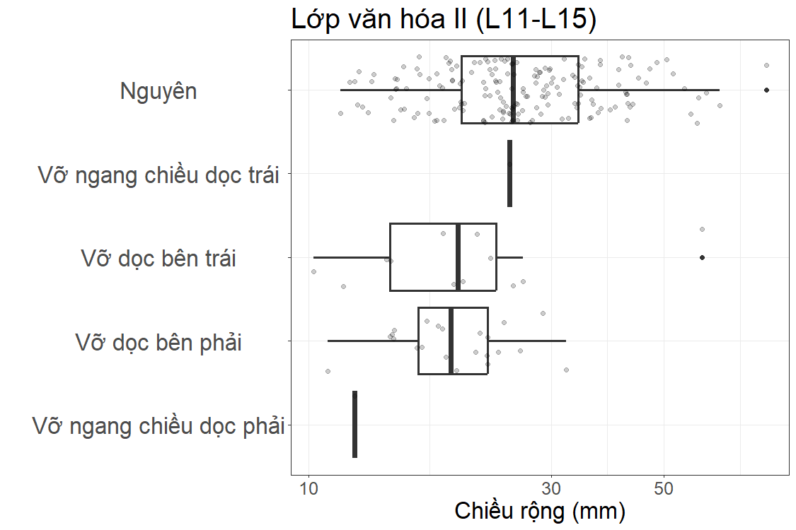
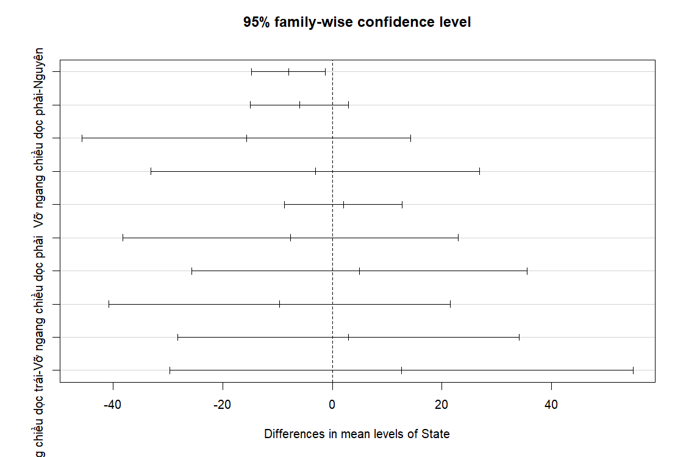
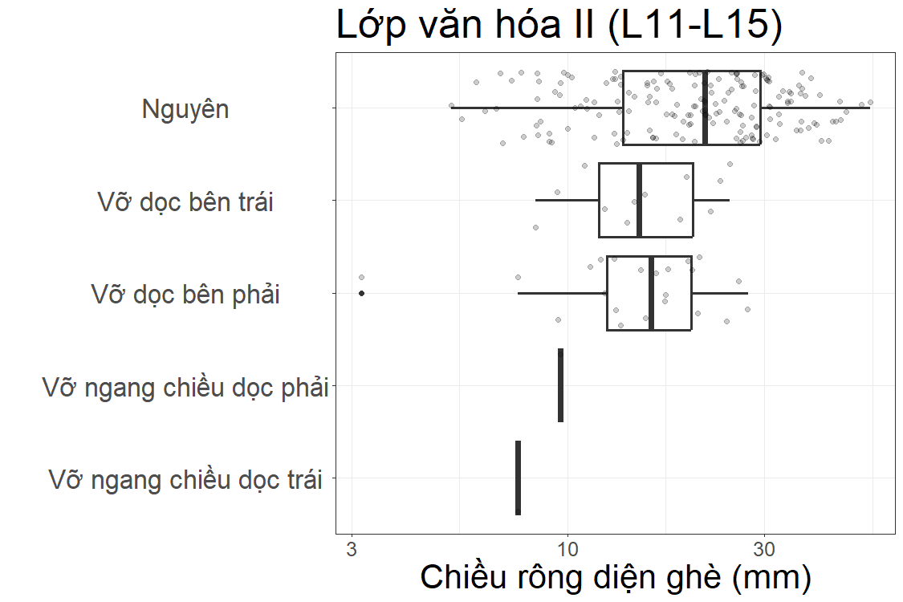
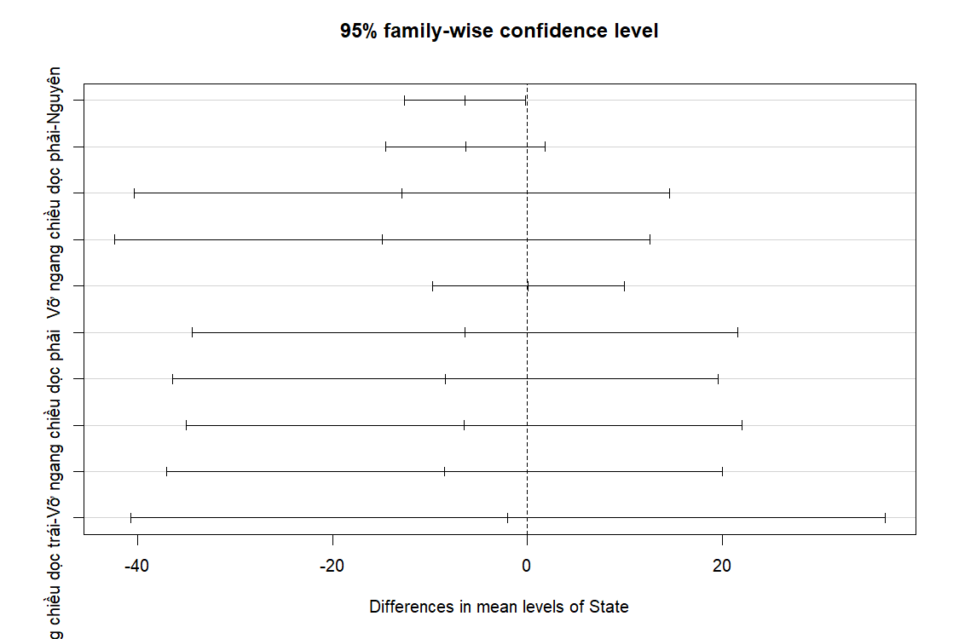
a
b
c
d
Hình 2a-d: a – biểu đồ tình trạng nguyên liệu lớp văn hóa II;
b – biểu đồ tình trạng nguyên liệu lớp văn hóa I

4.3. Quy mô
Kích thước của các công cụ mảnh tước tu chỉnh được thể hiện ở các chỉ số chiều dài tối đa, chiều rộng, chiều dày, trọng lượng, rộng diện ghè, dày diện ghè, độ cao của vết tu chỉnh tại rìa tác dụng trong quá trình tu chỉnh mảnh tước hoặc các chỉ số chiều cao của viết tu chỉnh với chiều dày của mảnh tước sau khi bị ghè tách.
Kết quả nghiên cứu các chỉ số về quy mô của các công cụ thuộc khung niên đại 41.5ka-34.5ka (n = 214) và nhóm công cụ mảnh tương tự có niên đại muộn hơn, dao động từ 28.0ka tới 22.5ka cho thấy giữa chúng có nhiều sự tương đồng (Bảng 3). Tuy nhiên, công cụ phát hiện ở khung niên đại muộn có số lượng lớn hơn đáng kể.
Bảng 3 cho thấy, các chỉ số về quy mô công cụ mảnh ở giai đoạn sớm và muộn gần như không có sự khác biệt về chiều dài tối đa, chiều dài kỹ thuật. Tuy nhiên, các chỉ số chiều rộng kỹ thuật (df = 4, F = 3.753, p = 0.0056) và chiều rộng diện ghè (df = 4, F = 3.792, p = 0.005) có ý nghĩa thống kê. Sự khác biệt chủ yếu ở nhóm công cụ mảnh tước còn nguyên dáng và các công cụ mảnh tước được tu chỉnh từ các mảnh còn phần còn lại vỡ dọc bên phải (Error: Reference source not found). Về mối tương quan của các công cụ mảnh giai đoạn này đa số đều chúng đều là mối tương quan tỉ lệ thuận. Khi quy mô chiều dài tối đa, chiều dài kỹ thuật, chiều rộng hay chiều dày của công cụ mảnh gia tăng thì khối lượng của chúng cũng tăng theo.

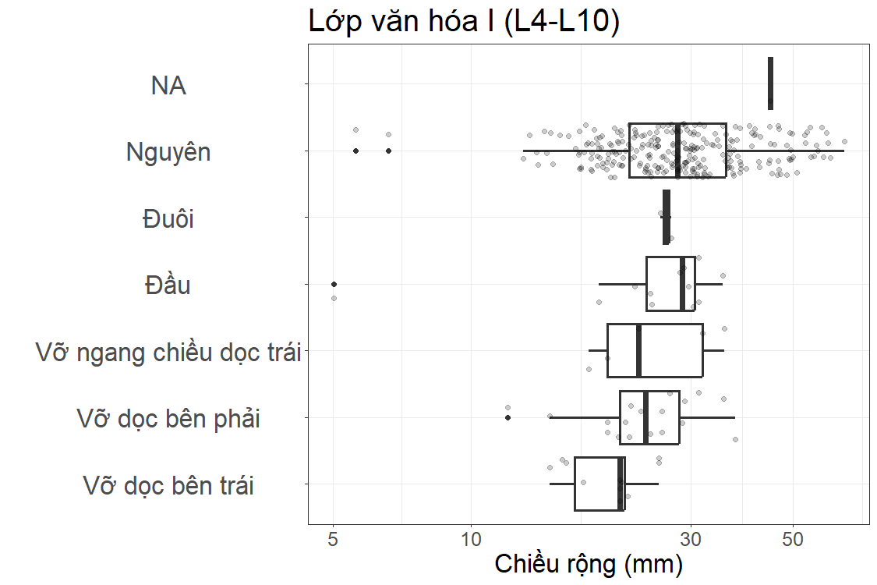
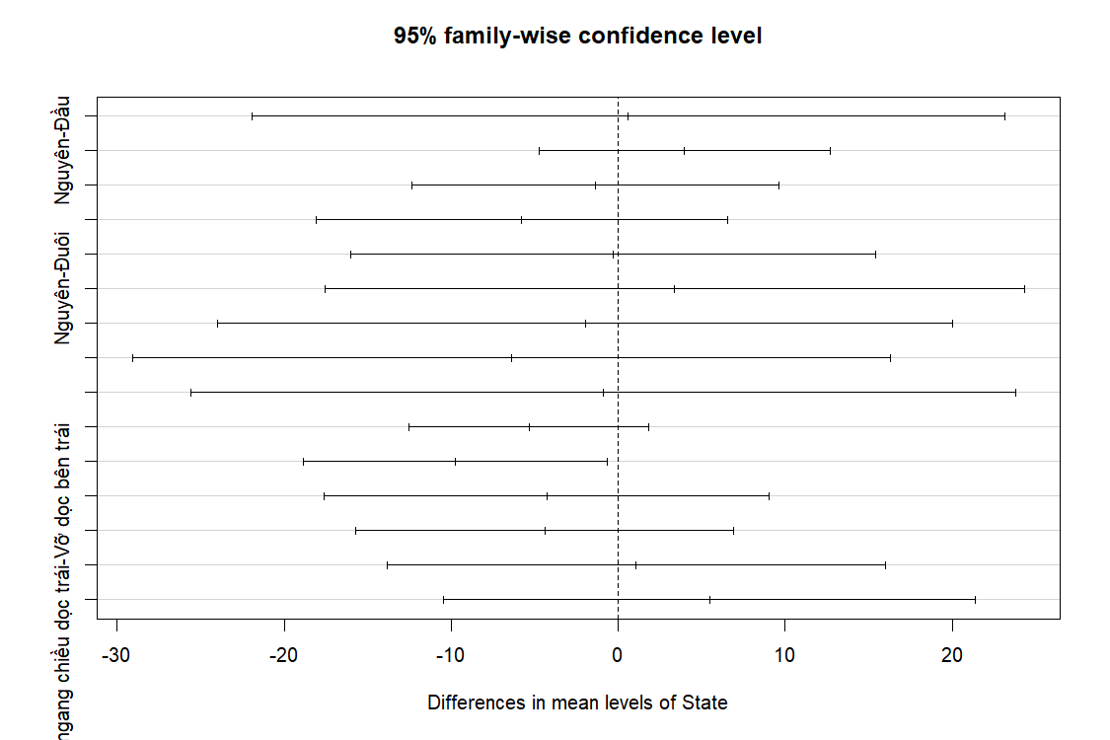
a
b
Hình 3ab: a - biểu đồ giá trị trung bình chiều rộng kỹ thuật nhóm công cụ mảnh
tương ứng với một số tình trạng còn lại; b – biểu đồ so sánh ANOVA chỉ số chiều rộng kỹ thuật các công cụ mảnh ứng với tình trạng.

Đối với các công cụ mảnh tước nằm trong khung niên đại 28.0ka tới 22.5ka, sự khác biệt có ý nghĩa thống kê được biểu hiện ở chiều rộng kỹ thuật (df = 5, F = 3.057, p = 0.010). Sự khác biệt này được biểu hiện thông qua nhóm công cụ mảnh được tu chỉnh từ các mảnh tước chỉ còn phần vỡ dọc bên trái so với nhóm các mảnh tước còn nguyên dáng. Còn lại các chỉ số khác như trọng lượng, chiều dài tối đa, chiều dài, chiều dày, chiều dày diện ghè, chiều rộng diện ghè đều có nhiều sự tương đồng. Mối tương quan giữa trọng lượng và quy mô của công cụ đều là mối tương quan thuận giống với các hiện vật cùng loại có niên đại 41.5ka tới 35.0ka.
4.1.3. Loại hình kỹ thuật
Diện ghè
Do Ngườm là một kỹ nghệ mảnh rất độc đáo, nên hình thái và tình trạng diện ghè của nhóm công cụ mảnh tu chỉnh từ các mảnh tước cũng rất đa dạng, khác biệt hoàn toàn với các kỹ nghệ đồ đá giai đọa hậu kỳ Đá cũ ở Việt Nam. Loại hình diện ghè trên các công cụ mảnh có thể phân chia thành 02 nhóm, gồm diện ghè còn vỏ cuội và không còn vỏ cuội.
Các công cụ mảnh với diện ghè còn vỏ cuội có một số biến thể như diện ghè còn vỏ cuội đa diện, diện ghè còn vỏ cuội nhị diện, diện ghè còn vỏ cuội bề mặt có 01 nhát ghè và nhóm còn giữ nguyên vỏ cuội ở diện ghè. Đối với nhóm diện ghè không còn vỏ cuội có thể có dạng nhị diện, đa diện (trên bề mặt có các vết âm bản nhỏ tách tước trước đó). Ngoài ra, còn có một số biến thể diện ghè không vỏ cuội bề mặt có sẹo đơn và diện ghè không còn vỏ cuội hội tụ. Trong số các công cụ mảnh diện ghè còn vỏ cuội hoặc vỏ cuội đã bị bóc đi hoàn toàn, các mảnh tước còn vỏ cuội luôn có xu hướng nặng hơn các công cụ mảnh tu chỉnh từ các mảnh tước còn vỏ cuội ở diện ghè. Chỉ có nhóm công cụ mảnh còn lại phần vỡ ngang theo chiều dọc phải có chỉ số lớn hơn. Điều này cũng xảy ra ở chiều dày của diện ghè với nhóm công cụ mảnh như trên.

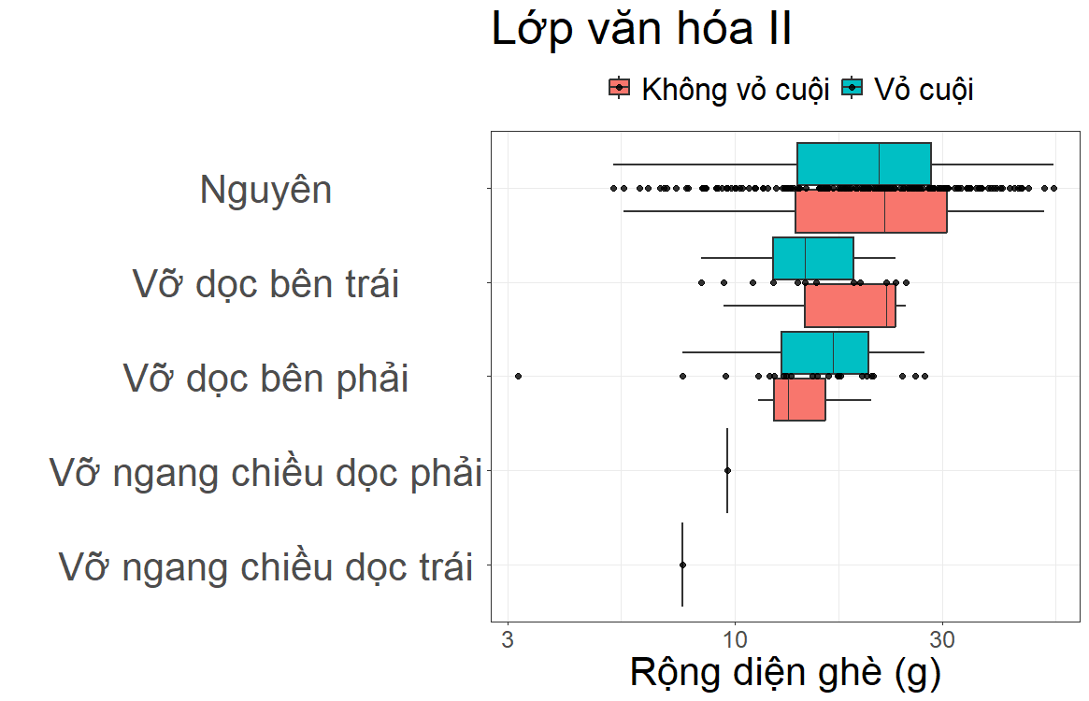
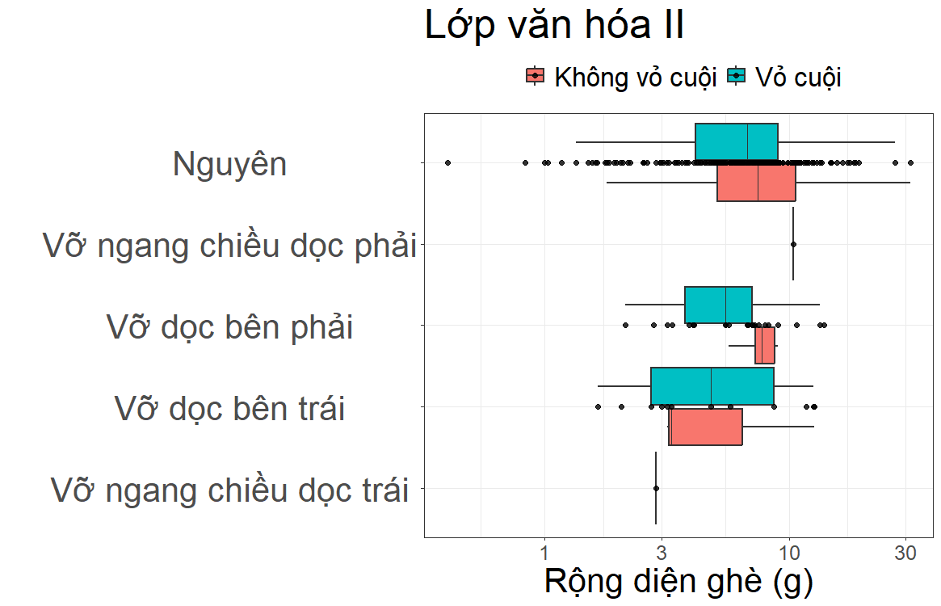
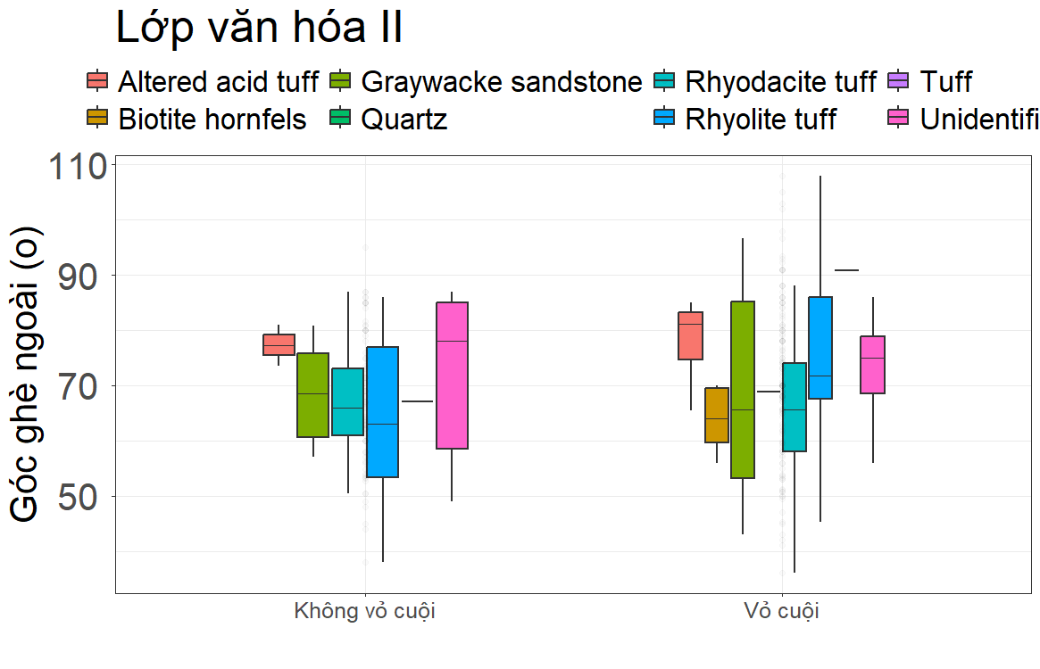
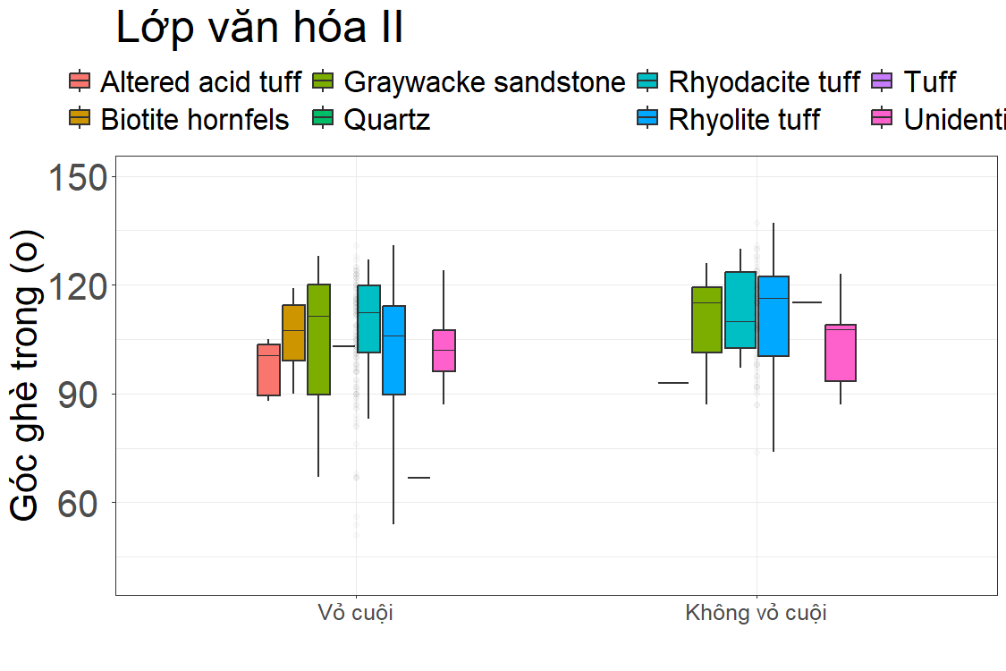
a
b
c
d

Hình 1a-d: a – chiều rộng diện ghè; b - chiều dày diện ghè; c - góc ghè trong; d - góc ghè ngoài của các công cụ mảnh tước ô B mái đá Ngườm 2017

Về số lượng vết ghè còn lại trên diện ghè cho thấy, trong khoảng thời gian từ 41.5ka tới 35.0ka, số công cụ mảnh tu chỉnh từ các mảnh tước diên ghè không còn vỏ cuội chiế khoảng 32.0% (n = 68/214) (Hình 1cd). Trong số này, chỉ có 7 công cụ diện ghè có các vết âm bản. Số lượng vết âm bản trên diện trung bình là 2.70 nhát ghè, dao động từ 1 tới 4 nhát. Trong khi đó, với 146 công cụ mảnh tước còn vỏ cuội ở diện ghè thì số lượng các mảnh tước có vết âm bản ở diện ghè cũng rất khiêm tốn (n = 11/146).
Đối với các công cụ mảnh tước diện ghè không còn vỏ cuội hoặc được chuẩn bị có chỉ số trung bình góc ghè ngoài hợp bởi mặt lưng và diện ghè là 70.10 độ và góc ghè trong trung bình là 109.4 độ (Hình 1c). Trong khi đó góc ghè trong hợp bởi mặt bụng và diện ghè có chỉ số trung bình là 104.0 độ và góc ghè ngoài là 71.89 độ. Mặc dù vậy, đối với các chỉ số góc ghè trong khi tách tước để tu chỉnh thành các công cụ mảnh, nhóm các công cụ mảnh diện ghè không còn vỏ cuội được loại bỏ phần nhô ra hoặc được chuẩn bị luôn có chỉ số cao hơn nhóm các công cụ mảnh diện ghè được giữ nguyên vỏ cuội. Hệ số tương quan giữa góc ghè trong và ngoài là mối quan hệ tỷ lệ nghịc (r = - 0.62; p < 2.2e-16). Tuy nhiên, kết quả thống kê cho thấy, hệ số tương quan giữa chiều dày và chiều rộng của diện ghè tỷ lệ thuận với nhau (r = 0.61; p < 2.2e-16).

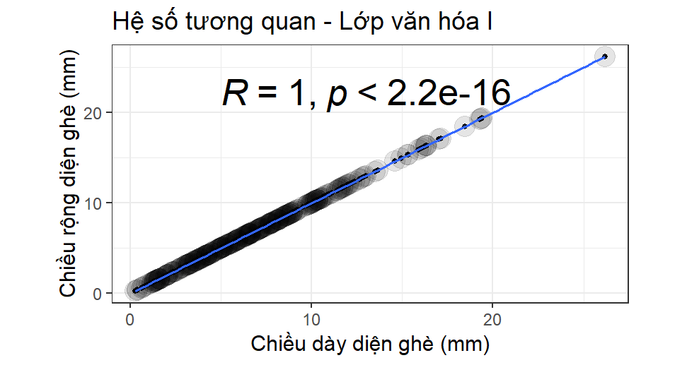
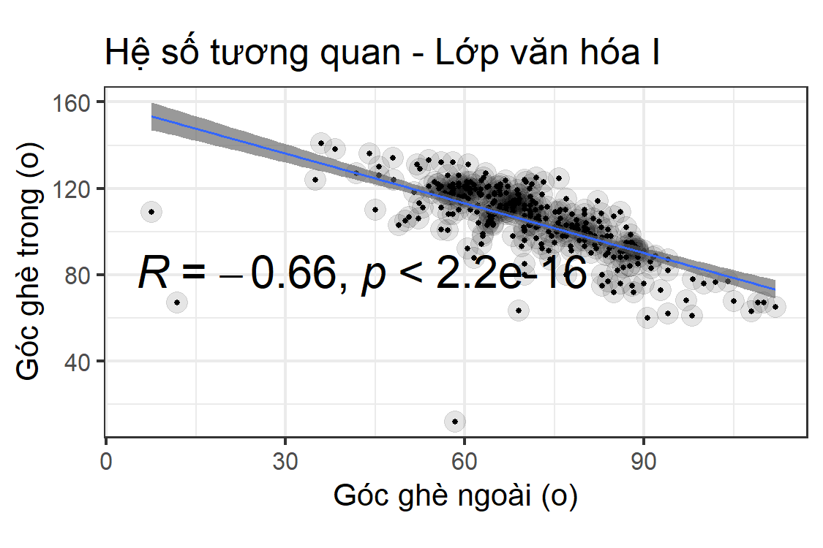
a
b

Hình 2ab: a – tương qua giữa chiều rộng diện ghè và chiều dày lớp văn hóa I,
niên đại 28.0ka tới ~ 22.5ka tại ô B di chỉ mái đá Ngườm 2027

Sau thời điểm khoảng từ 28.0ka tới 22.5ka, số lượng các công cụ mảnh được tu chỉnh có sự gia tăng đáng kể (n = 315) (Bảng 3). Trong số này, tỷ lệ công cụ mảnh tu chỉnh từ nhóm mảnh tước diện ghè còn vỏ cuội chiếm 76.2% (n = 240/315). Trong khi đó, tỷ lệ các công cụ mảnh tu chỉnh từ mảnh tước diện ghè không vỏ cuội có xu hướng giảm so với giai đoạn trước, chỉ chiếm khoảng 23.8% (n = 75/315). Về quy mô, các mức sớm của tầng văn hóa I có niên đại từ khoảng 28.0ka tới 27.0ka, chiều rộng của các công cụ mảnh tương đối ổn định với chỉ số trung bình rộng diện ghè khoảng 20.98mm. tuy nhiên ở các mức giữa tương ứng với các lớp đào 8 và 7, chỉ số chiều rộng diện ghè tăng đáng kể, lên tới trung bình là 28.00mm. Sau đó, các mức trên cùng tương ứng với phân vị lớp đào 5 và 4 chỉ số này giảm còn khoảng 24.00 mm nhưng vẫn lớn hơn đáng kể so với các chỉ số của giai đoạn sớm trong tầng văn hóa I. Đối với chiều rộng diện ghè, nhóm mảnh tước không còn vỏ cuội luôn lớn hơn chỉ số tương tự của nhóm công cụ mảnh tu chỉnh từ công cụ mảnh tước diện ghè còn vỏ cuội. Mặc dù vậy, sự khác biệt cũng không quá lớn. Các kết quả kiểm định thống kê cho thấy, mối quan hệ giữa chiều dày và chiều rộng của diện ghè là mối quan hệ tỷ lệ thuận. Khi chiều dày của diện ghè tăng thì chiều rộng cũng luôn tăng theo (r = 1.0; p < 2.2e-16). Bên cạnh quy mô của diện ghè thì chỉ số về góc diện ghè bên trong hoặc bên ngoài hợp bởi giữa mặt lưng/bụng và diện ghè có sự khác biệt rất đáng kể. Cũng giống như giai đoạn từ sớm hơn thuộc lớp văn hóa II, ở giai đoạn này chỉ số góc ghè trong luôn lớn hơn đáng kể góc ngoài ngoài. Kết quả thống, chúng có ý nghĩa thống kê và đó là mối quan hệ nghịch (r = - 0.66; p < 2.2e-16).
Như vậy, sau khi xem xét diễn biến của các công cụ mảnh tương ứng với niên đại của các lớp văn hóa tại ô B hố AB năm 2017 cho thấy rằng, quy mô của chiều rộng và chiều dày của diện ghè trên nhóm công cụ mảnh tu chỉnh tử mảnh tước khá tương đồng qua thời gian.
Cấu tạo mặt lưng
Trong số các công cụ tu chỉnh từ mảnh tước còn cơ bản đủ dáng, khoảng 1/3 số công cụ (n = 175/534) mặt lưng còn lưu lại vỏ cuội với tỷ lệ dao động từ 5.0% tới 100%. Số lượng và tỷ lệ công cụ lưng còn vỏ cuội ở hai giai đoạn văn hóa sớm, muộn cho thấy ít hiều có sự khác nhau về hành vi lựa chọn mảnh tước để chế tác công cụ mảnh qua thời gian.
Tỷ lệ vỏ cuội còn lưu lại trên mặt lưng các công cụ mảnh có sự đa dạng, dao động từ 5.0% tới 100.0%. Trong lớp văn hóa II, số lượng các công cụ mảnh còn vỏ cuội trên lưng chiếm 52.10% (n = 112/215). Số còn lại là các mảnh tước mặt lưng đã bị bóc hoàn toàn vỏ cuội, có tỷ lệ lớn hơn với 43.30% (n = 103/215). Trước khi được tu chỉnh, mặt lưng đã có các vết âm bản của quá trình tách tước trước đó với tần suất các vết âm bản còn lưu lại có sự khác nhau. Trong số 112 công cụ mặt lưng còn vỏ cuội, khoảng 79.50% còn lưu lại các vết âm bản, số lượng nhát ghè dao động từ 1 tới 8 nhát. Nhóm các công cụ mảnh có tỷ lệ vỏ cuội còn nguyên vẹn, 10%, 20% có tỷ lệ lớn nhất, dao động từ 16 tới 18 tiêu bản. Còn lại các công cụ mảnh khac có tỷ lệ dao động từ 3%, 15% và 70% có số lượng khiêm tốn, dưới 2 tiêu bản. Các công cụ mảnh lưng còn tỷ lể vỏ cuội khoảng 90%, 80%, 50%, 60% và 40% đều có số lượng dưới 10 tiêu bản của mỗi loại hình. Vị trí vỏ cuội
Tại lớp văn hóa I, số lượng các công cụ mảnh trên lưng còn vỏ cuội có sự gia tăng nhẹ, xấp xỉ khoảng 59.0% (n = 175/319). Số vết ghè trung bình còn lại trên mặt lưng 2.61 nhát, dao động từ 2 tới 11 nhát ghè. Tỷ lệ vỏ cuội có dao động tương tự như công cụ mảnh còn vỏ cuội của lớp văn hóa II. Tuy nhiên, ở lớp văn hóa I sự khác biệt về tỷ lệ vỏ cuội đực biểu hiện khá rõ. Nhóm công cụ mảnh còn lại tỷ lệ 5%, 10%, 30% và 100% đều có lượng từ 19 tới 23 tiêu bản. Trong khi đó, nhóm công cụ mảnh có tỷ lệ vỏ cuội dao động từ 20% và 40% có số lượng khoảng 15 tiêu bản mỗi loại. Nhóm công cụ mảnh có tỷ lệ vỏ cuội dao động từ 15%, 50%, 60%, 70%, 80% và 90% đều có số lượng mỗi loại dao đông từ 7 tới 11 tiêu bản. Nhóm công cụ có tỷ lệ vỏ cuội thấp nhất là nhóm còn lại vỏ cuội khoảng dưới 5%, 25% và 35%.
Hình thái phần đầu của mặt bụng
Cũng giống như nhiều di chỉ khác thuộc giai đoạn hậu kỳ Đá cũ ở Việt Nam, hình thái đầu ở mặt bụng gần điểm ghè của các công cụ tu chỉnh từ mảnh tước tại Ngườm gồm công cụ có u ghè cong lồi và nhóm còn lại là các công cụ mảnh vị trí mặt bụng thuộc phần đầu bị cong/lõm.
Trong tầng văn hóa II, số lượng các công cụ tại vị trí thuộc phần đầu của mặt bụng có u ghè nhô cao chiếm tới 55.81% (n = 120/215). Các công cụ mảnh còn lại ở vị trị phần đầu của mặt bụng gần diện ghè chỉ chiếm 40.93%. Một số mảnh còn lại vỡ ở các tình trạng khác nên không thể xác định được. Trong tầng văn hóa I, số lượng công cụ mảnh có u ghè nhô cao ở vị trí phần đầu của mặt bụng có tỷ lệ cao hơn một chút, chiếm 56.74% (n = 181/319). Các công cụ còn lại vị trí phần đầu của mặt bụng lõm chỉ chiếm 40.44% (n = 129/319).
Như vậy, với diễn biến tầng văn hóa sớm muộn cho thấy, sự khác biệt ở hai giai đoạn trên là không đáng kể. Các công cụ mảnh tu chỉnh từ các mảnh tước có u ghè cong lồi vị trí phần đầu của mặt bụng luôn có số lượng lớn hơn đồng thời
Hình thái đuôi
Không giống như sự khai sinh về tình trạng phần đầu của mặt bụng khi mảnh tước bị tách ra cơ bản chỉ có hai dạng thì hình thái đuôi của các công cụ mảnh tu chỉnh từ mảnh tước còn có thể quan sát được gồm 04 loại với đuôi kiểu lông vũ, bản lề, nấc và dạng vuốt cong ra ngoài.
Tại lớp văn hóa II, kiểu dáng đuôi của mảnh tước sau khi bị tách tồn tai ở 03 dạng bao gồm lông vũ, bản lề và dạng nấc. Trong đó, kiểu đuôi dạng lông vũ có số lượng lớn nhất, chiếm tới 85.12% (n = 183/215). Kiểu đuôi dạng nấc chiếm tỷ lệ 10.70% (n = 23/215). Kiểu đuôi có dạng bản lề chỉ có 02 tiêu bản. Đối với nhóm đuôi có dạng lông vũ, số lượng các mảnh tước có u ghè nhô cao (n = 108/215) phần đầu cả mặt bụng có tỷ lệ lớn hơn so với nhóm công cụ mảnh vị trí phần đầu của mặt bụng cong lõm (n = 75/215). Tình trạng này cũng tồn tại đối với kiểu đuôi có dạng nấc khi các công cụ mảnh được tu chỉnh từ các mảnh tước có u ghe nhô cào ở mặt bụng luôn có số lượng lớn hơn các công cụ mảnh phần đầu của mặt bụng cong lõm.
Bên cạnh các kiểu đuôi đã có mặt trong lớp văn hóa II, tại lớp văn hóa I xuất hiện thêm kiểu đuôi vuốt cong ra ngoài tuy nhiên kiểu này chỉ có số lượng rất khiêm tốn (n = 1). Cũng giống như kiểu đuôi dạng lông vũ của lớp văn hóa II, các công cụ mảnh được tu chỉnh từ các mảnh tước có u ghè nhô cao ở phần đầu của mặt bụng hoặc lõm. Tỷ lệ các công cụ mảnh tước tu chỉnh từ các mảnh tước u ghè nhô cao (n = 160/319) trên mặt bụng lớn hơn so với nhóm mảnh tước vị trí mặt bụng của phần đầu lõm (n = 115/319). Công cụ mảnh đuôi còn lại cấu tạo dạng nấc có số lượng ít hơn và nhóm công cụ mảnh tu chỉnh từ các mảnh tước có u ghè nhô cao trên mặt bụng của phần đầu cũng có số lượng lớn hơn (n = 20/315). Các kiểu đuôi còn lại có dạng bản lề hoặc đuôi vuốt cong gập ra ngoài có số lượng rất khiêm tốn. Sự xuất hiện của chúng có thể liên quan tới một số rủi ro trong quá trình chế tác công cụ đá.
Kỹ thuật tu chỉnh
Để tạo ra các công cụ mảnh với góc lưỡi nhỏ, quá trình tu chỉnh xung quanh chu vi của mảnh tước ở mặt lưng và mặt bụng được diễn ra với các mức độ khác nhau. Rìa tác dụng được tu chỉnh có thể là các nhát ghè nhỏ đều, phân bố ở một vài vị trí quanh chu vi mặt bụng hoặc lưng (Error: Reference source not foundab) hay cũng có thể xung quanh chu vi chỉ cần tạo một vệt lõm (notch) là có thể tạo ra một công cụ.
Trong tầng văn hóa II, quá trình tu chỉnh đều diễn ra ở cả mặt lưng và bụng. Số công cụ mảnh được tu chỉnh hai mặt chiếm 50.23% (n = 108/215). Số lượng công cụ chỉ được tu chỉnh một lặt trên lưng chiếm 25.58% (n = 55/215). Còn lại là các công cụ mảnh tu chỉnh một mặt ở bụng chỉ chiếm một số lượng rất khiêm tốn với 19.07% (n = 41/215) (Error: Reference source not foundab).
Trong số 108 tiêu bản công cụ mảnh được tu chỉnh hai mặt, vị trí tu chỉnh ở mặt lưng bao gồm đuôi, lề trái, lề phải, lề trái/đuôi, đuôi/lề phải, lề trái/phải hoặc xung quanh chu vi. Trong các vị trí này, nhóm công cụ mảnh tước vừa được tu chỉnh ở lề trái (n = 24/28) hay lề trái/phải (n = 28/108) có số lượng lớn nhất. Các vị trí còn lại như đuôi (n = 19), đuôi/lề phải (n = 14) và lề phải (n = 14) có số lượng khiêm tốn hơn. Đối diện với các vị trí tu chỉnh ở mặt lưng thì mặt bụng cũng được tu chỉnh nhưng đa dạng hơn. Đáng chú ý, sự xuất hiện các công cụ mảnh được tu chỉnh chỉ có hai vị trí trong khi đó mặt bụng có thể có tới 3 vị trí được tu chỉnh xung quanh chu vi. Vị trí tu chỉnh diễn ra đồng thời ở lề trái/đuôi/lề phải. Trên mặt bụng xuất hiện các vị trí mới như tu chỉnh ở đầu (n = 9), đầu/lề trái (n = 1), đầu/đuôi (n = 2) và ở riềm trái (n = 1). Tuy nhiên, vị trí tu chỉnh ở đuôi (n = 26) và lề trái (n = 22) là các vị trí được ưu tiên nhất. Đây cũng là các vị trí ghi nhận số lượng các công cụ mảnh được tu chỉnh lớn nhất. Về hướng ghè, trong số các công cụ ghè hai mặt, mặt lưng được ghè đơn hướng (n = 69/108) có số lượng lớn nhất. Tiếp đó là các công cụ được ghè hai hướng có số lượng thấp hơn (n = 29). Các công cụ mảnh lưng có các hướng ghè bán hướng tâm hoặc đa hướng chỉ có dưới 10 tiêu bản .
Nhóm công cụ chỉ được tu chỉnh một mặt trên lưng cũng có sự đa dạng. Vị trí tu chỉnh có sự đa dạng nhưng đuôi (n = 150, lề trái (n = 11) vẫn là các vị trí được ưa thích để tu chỉnh tạo rìa lưỡi. Một số vị trí khác như lề trái/phải và lề phải có số lượng khiêm tốn hơn, dao động từ 7 tới 9 tiêu bản. Các vị trí còn lại chỉ có từ 1 tới 2 tiêu bản được tu chỉnh ở đầu/lề phải, đầu/lề trái hay vị trí lề trái/đuôi. Số nhát ghè tu chỉnh trung bình còn lại ở rìa lưỡi của nhóm này trung bình là 5.12 nhát. Trong số các công cụ như vậy, hướng ghè của các rìa tu chỉnh đa số là đơn hướng (n = 34). Các công cụ mặt lưng có hai hướng ghè có số lượng ít hơn (n = 15). Một số công cụ có hướng tu chỉnh rìa lưỡi dạng bán hướng tâm hoặc đa hướng có số lượng rất ít.
Đối với các công cụ chỉ được tu chỉnh một mặt ở bụng (n = 41/215), đuôi (n = 16) và lề trái (n = 11) là hai vị trí được ưa thích tu chỉnh với tần suất cao nhất. Các vị trí khác có số lượng khiêm tốn hơn khá nhiều. Hướng ghè các vết tu chỉnh trên mặt bụng bao gồm các rìa tác dụng đơn hướng và hai hướng trong đó đa số các công cụ mảnh được tu chỉnh đơn hướng (n = 38/41).

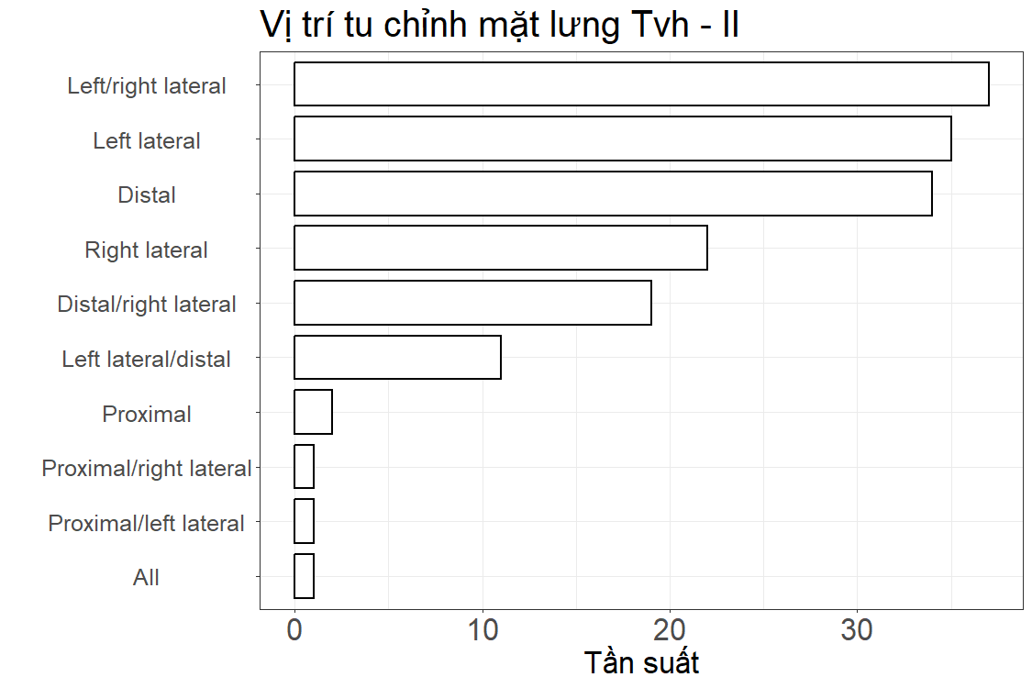
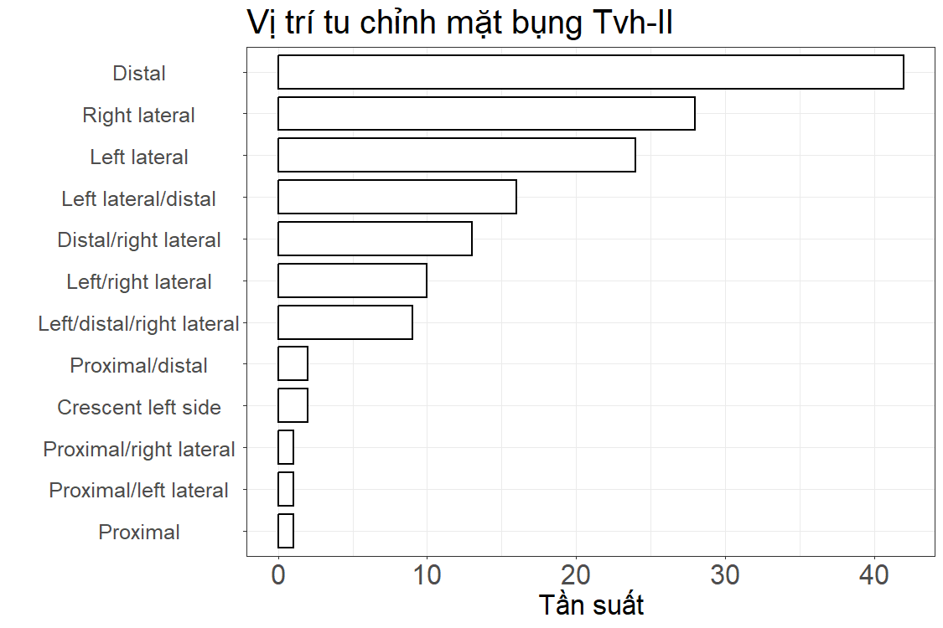
Hình 6ab: a – vị trí tu chỉnh mặt lưng; b – vị trí tu chỉnh mặt bụng công cụ
mảnh tầng văn hóa II, di chỉ mái đá Ngườm hố B năm 2017
a
b

Trong tầng văn hóa I, tỷ lệ các công cụ tu chỉnh hai mặt chiếm 29.15% (n = 93/319). Trong khi đó, các công cụ tu chỉnh một mặt hướng từ bụng sang lưng chiếm 29.47% (n = 94/319). Các công cụ được tu chỉnh một mặt, hướng từ lưng qua bụng có số lượng khiêm tốn hơn, chỉ chiếm 23.82% (n = 76/319) (Error: Reference source not foundab).
Trong số 93 tiêu bản công cụ mảnh được tu chỉnh hai mặt, trên mặt lưng vị trí tu chỉnh chỉ diễn ra ở lề trái, lề phải, đuôi. Đối diện với các vị trí này ở mặt lưng là mặt bụng sẽ được tiếp tục tu chỉnh ở lề phải, lề trái và công cụ mảnh tu chỉnh ở lề trái/phải-phải/trái (lưng-bụng). Trong ba loại này, nhóm công cụ tu chỉnh lề trái/phải và phải trái có số lượng lớn nhất (n = 78). Ngoài ra, số lượng các công cụ được tu chỉnh hai mặt ở đuôi chỉ có 10 tiêu bản. Một số công cụ khác được tu chỉnh đồng thời ở đuôi/lề phải, lề trái/đuôi/lề phải có số lượng không đáng kể.
Nhóm công cụ mảnh được tu chỉnh một mặt có thể chỉ được tu chỉnh ở mặt lưng hoặc mặt bụng. Đối với nhóm công cụ tu chỉnh ở mặt lưng, vị trí tu chỉnh các công cụ chỉ được tu chỉnh ở đuôi (n = 33), lề trái (n = 19) và lề phải (n = 25) có số lượng lớn nhất. Đây cũng là các vị trí được ưa thích tu chỉnh tạo rịa tác dụng. Một số vị trí khác cũng được tu chỉnh như đuôi/lề phải, lề trái/đuôi, lề trái/phải và đầu cũng được tu chỉnh nhưng số lượng mỗi vị trí không quá 5 tiêu bản.
Trên mặt bụng, vị trí tu chỉnh cũng không có sự khác biệt so với vị trí tu chỉnh ở mặt lưng. Tuy nhiên, có sự xuất hiện thêm công cụ mảnh được tu chỉnh đồng thời ở lề trái/đuôi/lề phải. Đuôi vẫn là vị trí được sử dụng tu chỉnh lớn nhất (n = 35). Tiếp sau đó đến vị trí lề trái (n = 18) và lề phải (n = 12). Các vị trí khác mỗi vị trí không vượt quá 7 tiêu bản. Cùng với các vết ghè tu chỉnh ở mặt bụng hay lưng, một số vị trí như lề phải, đuôi và lề trái cũng được tạo các vệt lõm sâu (notch) (n = 25). Số lượng các công cụ được tu chỉnh ở 03 vị trí này không có sự khác biệt, mỗi vị trí dao động từ 7 tới 9 tiêu bản. Dưới mặt bụng, tình trạng tương tự cũng được tạo ra nhưng vị trí tạo các vệt lõm như vậy có sự đa dạng hơn so với mặt lưng. Vị trí tạo các vệt lõm có sự đa dạng hơn khi xuất hiện ở đuôi (n = 13), lề trái (n = 6), lề phải (n = 5), lề phải/đuôi (n = 1) và đồng thời ở cả hai vị trí lề trái/phải.

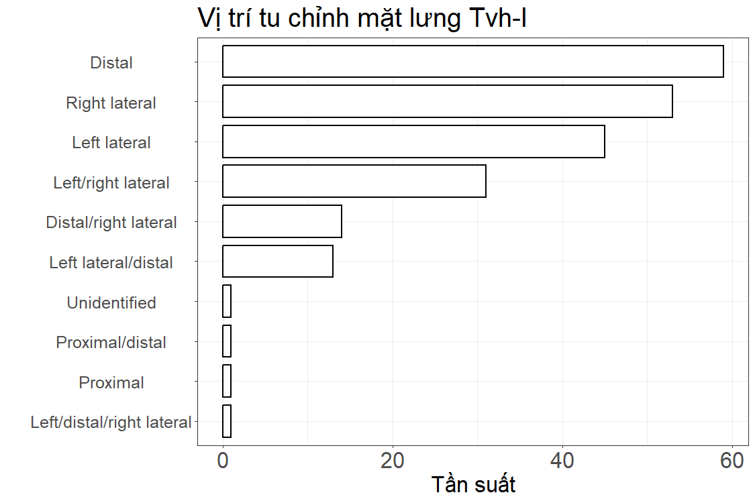
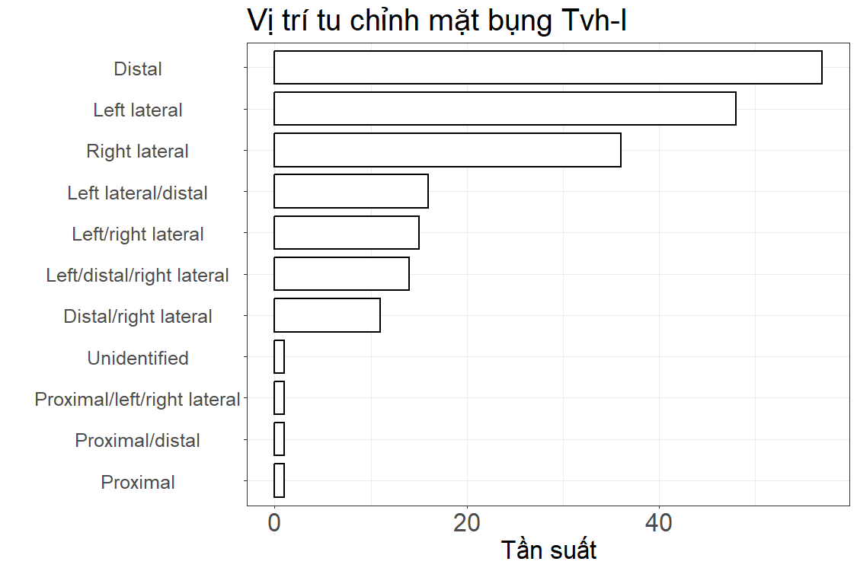
a
b
Hình 7ab: a – vị trí tu chỉnh trên mặt lưng, b – vị trí tu chỉnh mặt bụng
công cụ mảnh tu chỉnh tại ô B mái đá Ngườm 2017

5. Thảo luận
Vấn đề nguyên liệu
Từ các kết quả phân tích thạch học cho thấy 03 nhóm đá bao gồm magma, trầm tích và đá biến chất đều được cư dân cổ tại Ngườm sử dụng cho quá trình chế tác đá. Thành phần nguyên liệu được sử dụng cho chế tác các công cụ mảnh qua thời gian cho thấy có sự thay đổi về hành vi sử dụng nguyên liệu nhóm đá magma và đá trầm tích trong lớp văn hóa I.
Nhóm biến chất ghi nhận sự có mặt của cuội biotite hornfels, quartz – albite – actinolite schist và quartz - mica actinolite schist. Cuội biotite hornfel có màu xám đen trong khi đó nguyên liệu còn lại có màu xám xanh nhạt hoặc xám đen. Số lượng các công cụ mảnh được chế tác từ các nguyên liệu thuộc nhóm biến chất có tỷ lệ rất khiêm tốn (n = 11/534). Ở lớp vă hóa II (n = 6), cuội bitotite màu đen được sử dụng chế tác nhiều hơn so với tầng văn hóa I (n = 3). Nhóm đá trầm tích ghi nhận sự có mặt của graywacke sandstone có màu xám xanh. Diễn biến tầng văn hóa cho thấy, loại đá này được sử dụng khá đáng kể ở lớp văn hóa II (n = 28) nhưng tới lớp văn hóa I (n = 3) có sự suy giảm rất mảnh. Cuối cùng là các công cụ mảnh tu chỉnh từ nhóm đá magma, với sự hiện diện của altered acid tuff, rhyolite tuff, rhyodacite tuff và đá tuff. Trong số này, các công cụ tu chỉnh từ cuội ryloite tuff gần như không có sự thay đổi qua thời gian nhưng sự thay đổi có thể nhận ra đối với các công cụ mảnh tu chỉnh chất liệu rhyodacite tuff. Nếu như trong lớp văn hóa II loại nguyên liệu này cùng với rhyolite tuff có vai trò tương đương thì tới lớp văn hóa I chứng kiến sự suy giảm khá mạnh mẽ. Ở thời điểm từ 28.0ka tới ~ 22.5ka, vai trò của nguyên liệu cuội rhyolite tuff chiếm tỷ lệ lớn nhất.
Để chế tác các công cụ đá, việc tìm kiếm và vận chuyển nguồn nguyên liệu cuội từ các sông/suối về di chỉ là việc làm bắt buộc vì quá trình chế tác công cụ diễn ra tại di chỉ.
Các kết quả khảo sát trong một thời gian dài, giai đoạn từ 2016 tới 2024 cho thấy, dọc sông Thần Sa đoạn chảy từ xóm Trung Sơn về xóm Hạ Sơn luôn xuất hiện các ‘mỏ cuội nguyên liệu tiềm năng’ phân bố dọc đôi bờ sông Thần Sa. Các di chỉ hang động và mái đá ở Thần Sa về cơ bản chỉ nằm cách sông Thần Sa từ 5m tới 30m. Tại cả vị trí đó, các hạch cuội với nhiều chất liệu khác nhau thuộc nhóm đá magma có màu xám đen, đỏ, nâu đỏ hay một số màu khác đều còn có thể quan sát được dọc đôi bờ. Đa số chúng là các hạch cuội rất góc cạnh. Chiều dày của các hạch cuội như vậy thường dày hơn đáng kể các hạch cuội dẹt có hình bầu dục. Trên các mặt phẳng quanh chu vi vỏ cuội nhẵn và phẳng. Đây chính là những diện ghè tự nhiên và được cư dân cổ tận dụng tối đa cho việc ghè tách tước để tu chỉnh thành công cụ mảnh. Đây cũng chính là nguồn nguyên liệu được cư dân cổ không chỉ tại mái đá Ngườm mà còn với các di chỉ hang động/mái đá khác phân bố ở thung lũng Thần Sa đều ưa chuộng sử dụng. Hiện nay, mặc dù suối Thần Sa bị tác động khá mạnh mẽ bởi các hoạt động khai thác cát và vàng sa khoáng nhưng vị trí các dải cuội ven bờ hay giữa lòng suối vẫn có thể quan sát được. Đó là một nguồn nguyên liệu mang tính địa phương và rất dồi dào.
Như vậy, qua diễn biến các lớp văn hóa cùng với kết quả phân tích chất liệu đá qua thời gian cho thấy sự thay đổi về hành vi sử dụng nguyên liệu cơ bản diễn ra rõ nhất đối với nhóm magma thông qua sự thay đổi về tần suất sử dụng nguyên liệu cuội rhyodacite tuff trong lớp văn hóa I. Ngoài ra, sự thay đổi về hành vi sử dụng nguyên liệu nhóm đá trầm tích với sự suy giảm mạnh mẽ của đá graywacke sandstone ở khung thời gian từ 28.0ka tới 22.5ka là thực tế khách quan.
Các thuộc tính kỹ thuật
Các công cụ mảnh tu chỉnh tại ô B mái đá Ngườm năm 2017 tồn tại ở một số tình trạng khác nhau nhưng đa số các công cụ mảnh tu chỉnh từ các mảnh tước còn nguyên dáng, được ghè tách từ các hạch cuội còn vỏ cuội tự nhiên hay cũng có thể từ các hạch cuội có sự chuẩn bị diện ghè.
Tại mái đá Ngườm, các công cụ mảnh đa số được tu chỉnh từ mảnh tước còn nguyên vẹn, chiếm 84.27% (n = 450/534). Tuy nhiên, thực tế nghiên cứu sau khai quật cho thấy cũng có một tỷ lệ nhất định các công cụ mảnh tu chỉnh từ các mảnh tước đã bị vỡ có thể theo chiều dọc hoặc chiều ngang, chiếm 15.73%. Trong quá trình nghiên cứu, do các thuộc tính còn lại như điểm ghè, diện ghè, vết âm bản ở lưng còn rõ ràng nên việc xác định tình trạng của các mảnh tước trở nên rất thuận lợi. Các mảnh tước vỡ theo chiều dọc gồm mảnh tước còn lại phần vỡ dọc bên trái hoặc bên phải. Các mảnh tước vỡ theo chiều ngang thì tình trạng gồm có các công cụ mảnh tu chỉnh vỡ ngang theo chiều dọc phải hoặc dọc trái.
Tại tầng văn hóa II, các mảnh tước không còn nguyên vẹn được tận dụng để tu chỉnh tạo các công cụ mảnh. Tình trạng này cũng giống với các công cụ mảnh tu chỉnh từ các hiện trạng như vậy ở tầng văn hóa I. Trong số các tình trạng mảnh tước không còn nguyên vẹn ở lớp văn hóa II, số lượng các công cụ mảnh tu chỉnh từ các mảnh tước vỡ dọc bên phải có số lượng lớn nhất (n = 22/36). Các mảnh tước ở tình trạng khác có số lượng khiêm tốn hơn. Tới giai đoạn muộn hơn của tầng văn hóa I, tình trạng tương tự cũng lặp lại nhưng có sự xuất hiện của một số mảnh tước vỡ chỉ còn lại phần đầu vẫn được sử dụng để tu chỉnh tạo các công cụ mảnh (n = 12) mà ở lớp văn hóa II không có.
Để ghè tách các mảnh tước phục vụ cho quá trình chế tác công cụ với nhu cầu tương đối lớn, các kỹ thuật ghè trực tiếp hoặc có sự chuẩn bị diện ghè đã được áp dụng tương đối triệt để.
Đối với kỹ thuật ghè trực tiếp không có sự chuẩn bị diện ghè, mảnh tước bị tách vị trí diện ghè đều giữ lại toàn bộ vỏ cuội. Vỏ cuội ở diện ghè chính là vỏ cuội của các hạch cuội được thu nhặt từ các sông/suối sau đó mang về di chỉ. Tuy nhiên, sau khi ghè tách ra thuộc tính còn lưu lại trên diện ghè cũng phản ánh các kỹ thuật ghè tách tước.
Do các mảnh tước diện ghè còn vỏ cuội đa số khá phẳng nên có thể phán đoán, các hạch cuội mục tiêu được sử dụng để khai thác mảnh tước sẽ cơ bản có dạng góc cạnh. Điều này tương đối phù hợp với tình trạng các hạch cuội được khảo sát dọc sông Thần Sa ở khu vực xóm Trung Sơn, Kim Sơn và Hạ Sơn trên địa bàn xã Thần Sa. Ở lớp văn hóa II, số công cụ mảnh tu chỉnh từ mảnh tước diện ghè vỏ cuội chiếm khoảng 53.49% thì tới lớp văn hóa I số lượng các mảnh tước diện ghè còn vỏ cuộ được tu chỉnh thành công cụ mảnh tăng lên 60.82%.
Bên cạnh các mảnh tước diện ghè còn vỏ cuội, cũng có một số mảnh tước ở môi ngoài có một số vết ghè nhỏ. Đây có thể là hệ quả của việc trà sát diện ghè mới khi đây thường vị trí giao nhau của mảnh tước được ghè tách liền nhau có thể xuôi hoặc ngược chiều kim đồng hồ. Đây là vị trí thường có môi (mép) ngoài rất sắc. Nếu những cú đánh tiếp theo không như ý muốn, tay người thợ di chuyển hòn ghè rất có thể bị các rủi ro khi thực hiện cú đánh. Chính vì vậy, việc trà sát mép ngoài ở diện ghè tách đi các mảnh tước rất nhỏ cũng đồng thời có thể giúp tăng tính ma sát để thực hiện các cú đánh sau đó đạt được hiệu quả cao hơn. Những công cụ mảnh với tình trạng diện ghè như vậy xuất hiện với số lượng cũng không lớn. Ở lớp văn hóa II chỉ xuất hiện 01 tiêu bản và 04 tiêu bản ở lớp văn hóa I.
Ngoài các công cụ mảnh diện ghè còn vỏ cuội hoặc vỏ cuội có các vết ghè nhở ở môi ngoài thì sưu tập công cụ mảnh tại ô B còn ghi nhận sự có mặt của kiểu diện ghè vỏ cuội có một sẹo. Ở cả hai lớp văn hóa, tỷ lệ và số lượng của chúng lần lượt chỉ dao động từ 10.23% tới 10.97%. Sự xuất hiện của kiểu diện ghè này có thể có hai nguyên nhân. Thứ nhất là các khi tách tước, các vết ghè xuất hiện trên diện ghè còn vỏ cuội có thể do các cú đánh thừa lực có thể khiến cho một vết âm bản nhỏ bị bong tách cùng với mảnh tước. Nguyên nhân thứ hai, sự xuất hiện của vết âm bản trên diện ghè vỏ cuội có thể là do sự trà sát để tu sửa diện ghè nhằm phục vụ cho các cú đánh tiếp sau.
Cũng giống như các công cụ mảnh tu chỉnh từ các mảnh tước diện ghè có các âm bản nhở ở môi ngoài, kiểu diện ghè vỏ cuội dạng nhị diện cũng được phát hiện nhưng có tỷ lệ rất khiêm tốn (n = 4/534). Sự khai sainh kiểu diện ghè này nó xuất phát từ quá trình ghè tách tước từ các hạch cuội mục tiêu góc cánh. Vị trí cú đánh thực hiện có thể vào đúng rìa cạnh của hai mặt lớn từ các hạch cuội góc cạnh là có thể tách ra các mảnh tước như vậy. Tình trạng diện ghè vỏ cuội nhị diện đều bắt gặp ở cả hai lớp văn hóa.
Đối với kiểu diện ghè không còn vỏ cuội, trong lớp văn hóa II chiếm tới 31.63% nhưng tới lớp văn hóa I tỷ lệ của cúng giảm đáng kể, xuống 22.26%. Cùng với việc tận dụng các hình dáng của hạch cuội tự nhiên để tách tước, cư dân cổ tại mái đá Ngườm cũng sử dụng các kỹ thuật ghè tách tước mà cho đến nay chỉ được phát hiện ở Thần Sa – kỹ thuật chuẩn bị diện ghè và kỹ thuật ghè tách mảnh từ các hạch đá ghè đa hướng.
Chuẩn bị diện ghè là một kỹ thuật phức tạp, đòi hỏi người chế tác đá phải có trình độ đồng thời phải có sự am hiểu về đặc tính nguyên liệu. Các dấu vết của kỹ thuật chuẩn bị diện ghè ở mái Ngườm đều hiện và còn giữ lại trên các hạch đá hình nón và diện ghè của các mảnh tước/công cụ mảnh ở các cuộc khai quật đầu tiên cho tới gần đây nhất năm 2024. Trong số 140 công cụ mảnh tu chỉnh từ các mảnh tước không còn vỏ cuội, có một tỷ lệ nhỏ các công cụ mảnh tu chỉnh phần diện ghè đã bị bóc hết vỏ cuội nhưng trên mặt còn giữ lại các vết âm bản và chúng có hình dáng nhị diện. Hơn nữa, dựa vào việc đối sánh với các hạch cuội phát hiện năm 1981, 1982 và 2017 còn lưu giữ ở Bảo tàng Thái Nguyên cho thấy, các hạch cuội chuẩn bị diện ghè dạng hình nón đã được phát hiện năm 1981-1982 nhưng chưa được nghiên cứu chi tiết. Ngoài ra, cũng có một số hạch cuội trên một mặt lớn được ghè vài nhát bóc đi vỏ cuội để tạo ra một diện ghè mới. Sau đó, bề mặt như vậy trở thành diện ghè và các hạch đó có thể tách ra các phiến tước với diện ghè có dạng nhị diện. Tại ô B cuộc khai quật 2017 với diện tích còn rất khiêm tốn chỉ có thể ghi nhận các hiện tượng kỹ thuật như vậy. Việc thống kê tỷ lệ và số lượng cụ thể của các mảnh tước chuẩn bị diện ghè được tu chỉnh gắn với sự tiến hóa về hình dáng, công năn và kỹ thuật tu chỉnh như thế nào sẽ cần thiết phải đầu tư nhiều thời gian để nghiên cứu đối sánh hơn hai vạn hiện vật khai quật năm 1981-1982 đang được lưu giữ ở Bảo tàng Quốc gia và Thái Nguyên trong tương lai.
Bên cạnh các kiểu diện ghè của mảnh tước được tách từ các hạch đá chuẩn bị diện ghè, sưu tập mảnh tước không còn vỏ cuội ở ô B cũng ghi nhận một số diện ghè không vỏ cuội diện, hội tụ và diện ghè không vỏ cuội có sẹo đơn.
Các công cụ mảnh tu chỉnh từ các mảnh tước diện ghè bóc hết vỏ cuội có thể được ghè từ các hạch cuội được bổ đôi theo chiều ngang. Sau khi được bổ tách, mặt lớn không còn vỏ cuội sẽ trở thành diện ghè mới. Sau đó, quá trình ghè tịnh tiến xuôi hay ngược kim đồng hồ sẽ khiến cho các hạch cuội đa số tồn tại ở dạng hình nón. Mặt khác, trong hố khai quật năm 1981, 1982 và 2017 đều phát hiện các hạch đá ghè đa hướng đã bóc đi hoàn toàn vỏ cuội. Các công cụ mảnh diện ghè không còn vỏ cuội sẽ được khai sinh từ hai trường hợp như vậy. Ở Việt Nam, đây cũng là các phương pháp tách mảnh duy nhất cho đến nay chúng ta chỉ ghi nhận có mặt ở khu vực thung lũng Thần Sa trong giai đoạn hậu kỳ Đá cũ.
Cùng với các kỹ thuật tách mảnh rất độc đáo, tại mái đá Ngườm sự độc đáo của kỹ thuật tu chỉnh mảnh tước thành các công cụ mảnh cũng cho thấy sự khác biệt so với các kỹ nghệ hậu kỳ Đá cũ khác ở Việt Nam.
Sau khi tách mảnh từ các hạch cuội, các mảnh tước sẽ được tu chỉnh để trở thành các công cụ mảnh. Mặc dù lề trái, lề phải hoặc đuôi ở cả mặt lưng và bụng là các vị trí ưa thích nhưng cũng có một số trường hợp phần đầu của mảnh tước cũng được tu chỉnh tạo rìa tác dụng. Tuy nhiên, số lượng các công cụ mảnh được tu chỉnh ở đầu trên mặt lưng hay dưới mặt bụng có số lượng rất khiêm tốn ở cả hai lớp văn hóa.
Sự ưu tiên các vị trí không phải đầu của mảnh tước để tu chỉnh thành các công cụ mảnh có thể có xuất phát từ độ dày của diện ghè. Thứ nhất, sau khi bị tách từ hạch đá, phần diện ghè thường phẳng và khá dày. Đây cũng là các vị trí cầm nắm thuận tiện nhất nếu các công cụ được sử dụng. Do đó, một tỷ lệ lớn các công cụ mảnh được tu chỉnh ở đuôi mảnh tước trên cả mặt lưng và dưới cả bụng có thể khẳng định cho điều đó. Thứ hai, nếu sử dụng đuôi hay lề trái/phải thành các điểm cầm nắm khi sử dung sẽ không hợp lý vì sau khi bị ghè tách, các vị trí như vậy đều mỏng và rất sắc. Nếu sử dụng các vị trí đó cầm nắm khi sử dụng chắc chắn sẽ gây ra sự bất tiện đồng thời một số rủi ro có thể xảy ra khiến cho tính hữu dụng và hiệu quả các các công cụ mảnh bị giảm sút đáng kể. Do đó, đối với các công cụ mảnh tu chỉnh ở vị trí rìa trái trên mặt lưng có thể gợi ý một khả năng là những người sử dụng các công cụ mảnh có thể thuận tay phải. Ngược lại, những công cụ chỉ được tu chỉnh ở rìa phải trên mặt lưng có thể liên quan tới những người thuận tay trái trong quá trình sử dụng các công cụ mảnh. Điều này cũng có thể lặp lại đối với các công cụ được tu chỉnh ở các vị trí tương tự nhưng ở mặt bụng.
Kỹ thuật ghè chuyển hướng đối để tách ra các mảnh tước từ các hạch cuội ghè đa hướng cho đến nay lần đầu tiên chỉ được ghi nhận tại Ngườm thuộc giai đoạn sớm của hậu kỳ Đá cũ tại Việt Nam.
Với tình hình tư liệu hiện nay, dấu vết của kỹ thuật ghè chuyển hướng đều được ghi nhận được phát hiện trong tầng văn hóa I với khoảng niên đại từ ~ 28.5ka tới 22.5ka tại mái đá Ngườm. Kỹ thuật ghè chuyển hướng được được ghi nhận trên còn lại trên cả hạch đá và dấu vết của nó còn lưu lại ở cả mặt lưng và bụng của mảnh tước.
Mảnh tước diện ghè chuyển hướng là các mảnh tước có hướng vết ghè ở mặt bụng/vị trí điểm ghè không cùng hướng với các vết âm bản đã bị tách trước đó trên mặt lưng. Vị trí cửa vết ghè mới có thể nằm ở lề trái hoặc lề phải của mặt lưng mảnh tước. Sau khi mảnh tước bị tách ra, lề trái hoặc phải sẽ có chiều dày hơn các lề của mảnh tước thông thường được ghè. Vết âm bản ở mặt lưng có thể vuông góc với diện ghè mới.
Trong cuộc khai quật mái đá Ngườm năm 2017, các mảnh tước chuyển hướng diện ghè đã được phát hiện trong tầng văn hóa I. Đối các mảnh tước được tách ra từ các hạch cuội như vậy, diện ghè đa số không còn vỏ cuội. Các hạch cuội sau khi bị thải loại thường có quy mô rất khiêm tốn. Xung quanh chu vi có nhiều vết ghè, từ nhiều hướng khác nhau. Qua các nghiên cứu hậu khai quật, các mảnh tước như vậy không chỉ được phát hiện năm 2017 mà trong quá khứ cũng được phát hiện cơ bản trong tầng văn hóa muộn (thường được gọi là tầng III- tầng Hòa Bình). Ngoài ra, cuộc khai quật năm 2024 tại ô I cũng phát hiện các kỹ thuật ghè chuyển hướng như vậy để khai thác mảnh tước dùng chế tác các công cụ mảnh. Tuy vậy, do quy mô hố khai quật năm 2017 còn khiêm tốn nên việc thống kê tỷ lệ để tìm hiểu vai trò của kỹ thuật này cụ thể ra sao theo diễn biến địa tầng cần thiết phải có sự nghiên cứu đối sánh với gần 3 vạn hiện vật đã được khai quật trong quá khứ.
6. Kết luận
Địa tầng
Niên đại
Kỹ nghệ đồ đá
Tóm tắt

Tài liệu dẫn

Bùi Văn Lợi, & Quang Văn Cậy. (1986). Mái đá Ngườm qua mùa điền dã 1985-1986. In Những phát hiện mới về Khảo cổ học năm 1986 (pp. 56–57). Nhà xuất bản Khoa học Xã hội.
Hà Văn Tấn. (1986). Kỹ nghệ Ngườm trong một phối cảnh rộng hơn. Khảo cổ học, 3, 3–10.
Hà Văn Tấn, Bùi VinhD, Đào Quý Cảnh, Đặng Hữu Lưu, Hà Hữu Nga, H. H., Hoàng Xuân Chinh, Phạm Thị Ninh, Nguyễn Khắc Sử, Nguyễn Lân Cường, Nguyễn Kim Thủy, Nguyễn Trung Chiến, Nguyễn Tuấn Lâm, Nguyễn Văn Bình, Nguyễn Văn Hảo, Trình Năng Chung, & Vũ Thế Long. (1998). Khảo cổ học Việt Nam tập I-Thời đại đá Việt Nam.
Phạm Thanh Sơn, Lý Khắc Chính, & Nguyễn Văn Mạnh. (2018). Sự xuất hiện của phương pháp chế tác đá mới qua nghiên cứu sưu tập công cụ đá từ cuộc khai quật năm 1981-1982 tại mái đá Ngườm. Những phát hiện mới về Khảo cổ học năm 2018.
Quang Văn Cậy. (1994). Kỹ nghệ Ngườm và vị trí của nó trong thời đại đá Việt Nam. Luận án phó Tiến sĩ Khoa học Lịch sử.
Quang Văn Cậy. (1995). Những phát hiện và nghiên cứu khảo cổ học trong thung lũng Thần Sa và vấn đề kỹ nghệ Ngườm. Khảo cổ học, 1, 3–18.
Quang Văn Cậy, Trình Năng Chung, Ngô Thế Phong, Bùi Văn Tiến, & Hoàng Ngọc Đăng. (1981). Thần Sa—Những di tích của con người thời đại đồ Đá. Viện Bảo tàng Lịch sử Việt Nam và Ty Văn hóa Thông tin Bắc Thái.

